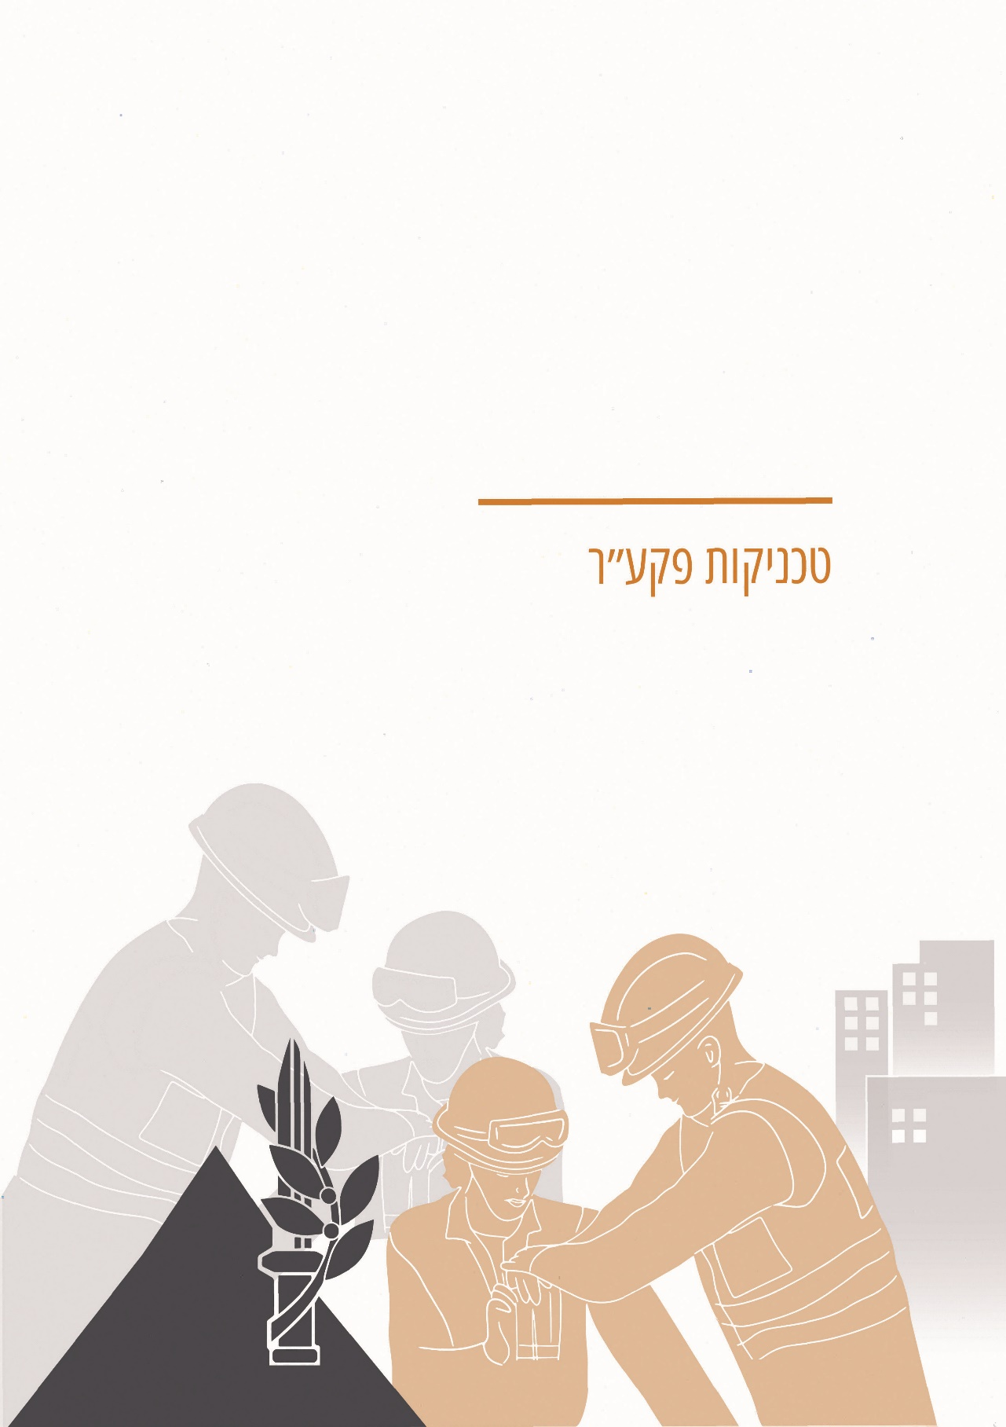
מסמך זה הוא רכוש צבא ההגנה לישראל
כל המוסר תוכן מסמך זה, כולו או מקצתו, לידי אנשים, שאינם מוסמכים לכך, עובר על חוקי ביטחון המדינה. המוצא מסמך זה, נדרש למוסרו לתחנה הקרובה ביותר של משטרת ישראל או המשטרה הצבאית.
פיקוד על זירת אירוע הרס מלחמתי
(מכניסה לזיכוי)
מוגבל
פיקוד העורף
פת"ע 303186
אדר התשפ"ו, מרץ 2026
תוכן העניינים

הקדמה 3

פרק א – הטכניקה לפיקוד על זירת אירוע 4
הצורך המבצעי 4
הגדרות 5
מפתחות הסד"כ לאירוע חילוץ 7
הרעיון המסדר - טכניקת " פיקוד על זירת אירוע" 9
פירוט שלבי הטכניקה 10
1. קבלת פקודה ויציאת חפ"ק אלפא לזירה 10
2. הגעה לזירה, הקמת חפ"ק אחוד ותדריך 11
3. ארגון ראשוני של הזירה 13
4.תיחום וארגון הזירה ואתר ההרס, הע"מ ראשונית 17
5. מתן מענה ראשוני לאתר ודרישת כוחות 20
6. המשך סריקות, סימון ואיסוף מודיעין 21
7. גיבוש תוכנית חילוץ, הגעת כוח החילוץ העיקרי
ומימוש התוכנית 22
8. מימוש תוכנית החילוץ 26
9. העברת מקל, חזל"כ, תחקור 27

פרק ב – תרגולת ניתוק תשתיות באתר 31

פרק ג – תרגולת סריקות וסימון אתר הרס 33

פרק ד – תרגולת מיפוי ורישום אתר הרס 39

פרק ה - הארת אתר הרס 44

פרק ו - טיפול בתל"ן 47

פרק ז - טיפול במפגע אסבסט 51

נספחים
נספח א – אמצעי חפ"ק אלפ"א 56
נספח ב- משימות כוחות חבירים וכוחות פקע"ר נספח מסדר 59
נספח ב - דו"ח העברת גזרה בין גדודים 61
נספח ג - דו"ח העברת מקל לרשות המקומית 62
נספח ד - מונחון 66
נספח ה - טבלאות האיורים והתמונות 75

דף תיעוד 76

הקדמה

טכניקה לפיקוד על זירת אירוע הרס מלחמתי היא טכניקה נוספת מסדרת "טכניקות לטיפול באירועים בעורף" השייכת לעץ התורה בתחום החילוץ.
שלב ההגעה לאירוע הוא שלב חשוב בטיפול כוח החילוץ באירוע הרס. ניסיון העבר מלמד כי להצלחת שלב זה השלכות רבות על תוצאות הטיפול באירוע כולו.
הטכניקה תפרט את מכלול הפעולות שיבצע חפ"ק 'אלפא' מרגע קבלת המשימה ועד לכניסתו לאירוע ההרס וגיבוש תוכנית הפעולה לטיפול באירוע ותגדיר את הפעולות בהעברת מקל לכוח אחר או לרשות המקומית ובזיכוי הזירה.
הטכניקה הנ"ל עודכנה בהתאם לתחקור מעמיק של אירועים מבצעיים בארץ ובעולם ובאה לתת ביטוי ללמידה המשמעותית המתבצעת באופן שוטף בפיקוד העורף.
השינויים העיקריים בטכניקה: הטמעת עדכוני התורה לטיפול באירוע הרס; עדכון שלבי הטכניקה; שינוי תרגולת סימון וסריקות; פירוט יחסי הגומלין מול הארגונים במרחב; הוספת שלב זיכוי זירה.
טכניקה זו מיועדת למפקדים בעורף, למערך החילוץ וכתיק תוכן לכתיבת מערך שיעור.

סא"ל יגאל רסקין
רע"ן תוה"ד וחילוץ

פרק א
הטכניקה לפיקוד על זירת אירוע הרס מלחמתי

הצורך המבצעי
הטיפול באירוע הרס מלחמתי מתייחס לאירועים שבהם תיתכן פגיעה במרחב האזרחי כתוצאה ממחולל מלחמתי. בהינתן אירוע כזה פיקוד העורף יידרש לבחון את זירת האירוע. בשלבים הראשונים של האירוע ייתכן שיהיו זירות רבות וצפוי שיהיה חוסר בהירות ביחס לסוג האירוע, להיקפו, להיקף הנפגעים ולמצבם, להיקף הלכודים, לסיכונים הקיימים בזירות וכדומה. כתוצאה מכך, יש חוסר בהירות ביחס לסוג הכוח, להיקף הכוח ולאמצעים הנדרשים לטפל באירוע (משלב התגובה המידית ועד לשלב המענה הראשוני).
הטכניקה מתווה עקרונות לפיקוד על זירת ההרס משלב יציאת חפ"ק 'אלפא' לאירוע ועד לגיבוש תוכנית פעולה לכוח החילוץ העיקרי. כמו כן, הטכניקה מתייחסת לעקרונות לשלב זיכוי אירוע והעברת המקל להמשך טיפול או שיקום המרחב.
עקרונות הטכניקה זהים לכל אחת מתצורות ההפעלה של הגדוד (מחלקה, פלוגה, גדוד).

הגדרות
- זירת אירוע – מרחב שבו מאובחן נזק או אירוע חירום כלשהו. במרחב שיוגדר כזירת אירוע סביר כי יתבצעו חסימות ובידוד אירוע.
- אתר הרס – אתר, מבנה, אזור שבו התרחש אירוע שבו נמצא כי נגרם נזק למבנה.
- אתר הרס ללא לכודים- אתר, מבנה, אזור שבו התרחש אירוע שבו נמצא כי נגרם נזק למבנה ללא צורך בביצוע פעולות לחילוץ לכודים.
זירת אירוע
אתר הרס עם לכודי
אתר הרס ללא לכודים
אתר הרס

- רמות ההרס - הן מונח הנדסי המוגדר בארבע רמות בסיסיות של הרס למבנה בנוי שלד בטון מזוין – הרס קל, הרס בינוני, הרס כבד והרס כבד מאוד.
- מורכבות החילוץ – יכולות החילוץ הנדרשות מהכוחות בהתאם לרמת ההרס. בפיקוד העורף מוגדרות שלוש רמות לתיאור רמות מורכבות החילוץ: חילוץ קל, חילוץ בינוני וחילוץ מורכב.
- רמות הנזק - מהווה כלי בידי המפקד להיערכות בבניין הכוח (קביעת היקף הסד"כ לאירוע), לקבלת החלטה למתן היתר לאוכלוסייה לשהות במבנה ולהחלטות בדבר שיקום המבנה. להגדרת רמות הנזק מתווספות משמעויות נלוות כגון. רמות הנזק הן שכלול של: רמת ההרס (נזק פיזי למבנה), משמעויות לכודים ונפגעים צפויים, היקף סד"כ החילוץ הצפוי, מורכבות חילוץ צפויה, משך זמן צפוי. חמש רמות הנזק המוגדרות: נזק קל מאוד, נזק קל, נזק בינוני, נזק כבד, נזק כבד מאוד.
- חפ"ק פו"ש - חפ"ק הפו"ש יאפשר למג"ד/מ"פ לפקד ולשלוט על ביצוע המשימה מלפנים, במטרה לממש את המשימה הגדודית/פלוגתיות לאור תנאי המציאות המשתנים, תוך גיבוש תמ"ץ ראשונית, הערכה לגבי הכוחות הנדרשים להמשך וביצוע הערכת מצב מתמשכת. יפקד וישמור על וקשר רציף מול הכוחות השונים, בדגש על כוחות המענה הראשוני והרשות המקומית ומעבר לכך, על כלל הכוחות החבירים והכפופים באירוע. ינהל חפ"ק גדודי/פלוגתי נייח או נייד על עזריו וניהול חפ"ק אחוד בעת הצורך.
- חפ"ק 'אלפא' - חפ"ק 'אלפא' הוא כוח חילוץ ראשוני (כוח תגובה מיידי) בפיקוד מפקד מרמת מ"מ ומעלה. תפקידי החפ"ק - הגעה מהירה לאירוע, סיווג האירוע (הרס, שרפה, חומרים מסוכנים), גיבוש תמונת מצב ראשונית, הערכה לגבי היקף הכוחות הנדרשים לטיפול באירוע ובעת הצורך גם זיכוי זירת אירוע. הרכב החפ"ק - מפקד (מ"מ ומעלה), מהנדס, נציג התנהגות אוכלוסייה, גורם רפואי (רופא/פרמדיק/חובש) ומפעיל שו"ב.
מפקד אתר ההרס הוא המפקד הבכיר בשטח (מג"ד, מ"פ, מ"מ). ייתכן שמפקד זה הוא גם מפקד חפ"ק אלפא.
- 'מרובע הקסם' - ארבעת בעלי התפקידים - מפקד (מ"מ ומעלה), מהנדס, נציג התנהגות אוכלוסייה וגורם רפואי - אשר מהווים כוח בעל יכולות מקצועיות לפיקוד, קבלת החלטות, תכנון וזיכוי זירה. בעלי התפקידים במרובע הקסם מהווים את עיקר 'חפ"ק אלפא'.

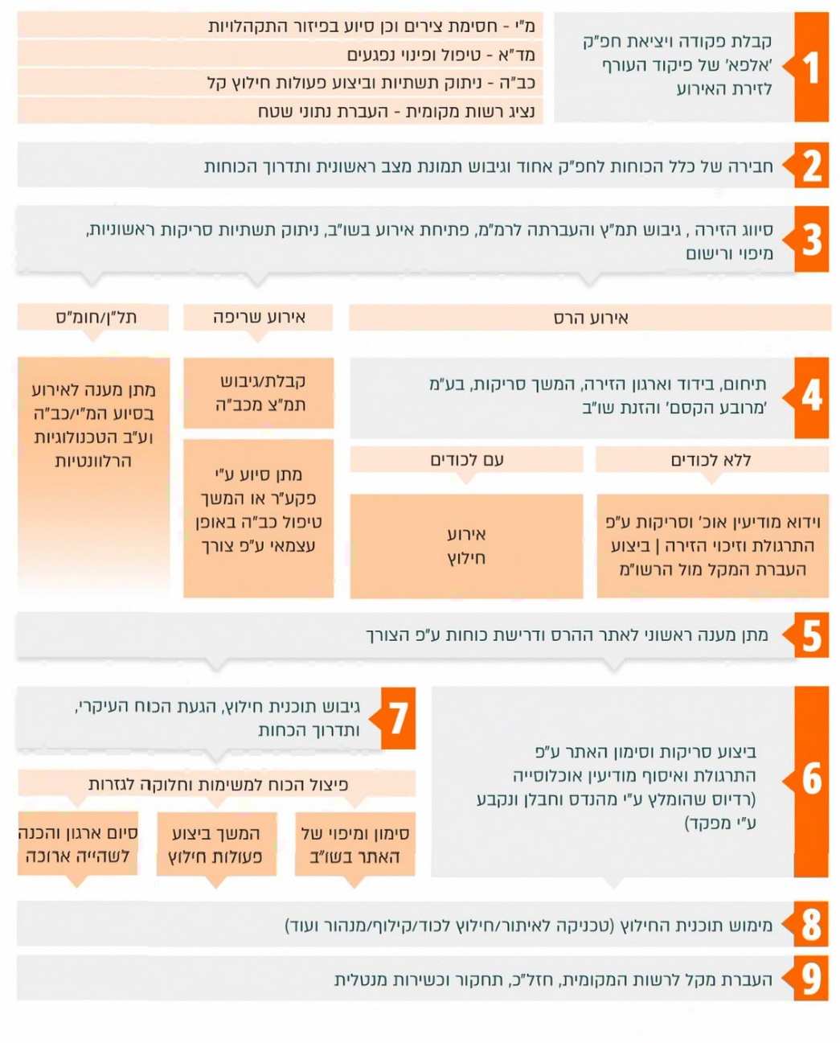
טכניקת "פיקוד על זירת אירוע הרס מלחמתי " – הרעיון המסדר
איור 2: תרשים זרימה לפיקוד על זירת אירוע

שלבי הטכניקה
- קבלת פקודה ויציאת חפ"ק אלפא לאירוע
- חבירת כוחות והקמת חפ"ק אחוד, תמ"ץ ראשונית, תדרוך הכוחות
- סריקות ראשוניות סיווג הזירה, העברת דיווח.
- תיחום, בידוד ארגון הזירה ואתר ההרס, הע"מ 'מרובע הקסם'
- מתן מענה ראשוני לאתר ודרישת כוחות
- המשך סריקות וסימון
- גיבוש תוכנית חילוץ, הגעת כוח החילוץ העיקרי ותדרוך
- מימוש תוכנית החילוץ
- העברת מקל, זיכוי וחזרה לכשירות

פירוט שלבי הטכניקה
שלב 1 – קבלת פקודה ויציאת חפ"ק אלפא לזירה
עיתוי: עם קבלת פקודה ועד הגעה לאירוע.
סד"כ מבצע: חפ"ק 'אלפא'. בשלב זה סביר כי כוחות נוספים במרחב ייצאו לזירת האירוע למתן מענה.
פירוט השלב: חפ"ק 'אלפא' ייצא לאירוע עם קבלת פקודה ובמהלך הנסיעה ישמור מפקד החפ"ק על קשר רצוף עם הרמה הממונה לקבלת נתונים ועם כוחותיו להעברת עדכונים ולמתן הנחיות.

יציאה לזירה - קבלת פקודה מרמה ממונה, יציאת 'חפ"ק אלפא' לזירה, תתבצע חבירה טלפונית לכוחות במרחב וחתירה לקבלת פרטי מידע אודות האירוע בדגש על מיקום האירוע, היקף נפגעים, סוג והיקף הנזק, תמ"ץ אוכלוסייה.
שלב 2 - הגעה לזירה, הקמת חפ"ק אחוד ותדריך
עיתוי: עם הגעה לזירת האירוע.
סד"כ מבצע: חפ"ק 'אלפא' וכוחות בזירה.
פירוט השלב: בשלב זה תתבצע הגעה לשטח האירוע, חבירה לכוחות במרחב, הקמת חפ"ק אחוד, גיבוש תמ"ץ ראשוני ותדריך לכוחות.

הגעה לזירה
עם הגעה לזירת האירוע סביר כי האזור יהיה מאופיין באנדרלמוסיה, התקהלויות, חוסר בהירות בנוגע לטיב האירוע וכמות הנפגעים והלכודים וייתכן כי יימצאו בשטח האירוע כוחות נוספים - משטרת ישראל, מד"א, כב"ה ונציגי הרשות המקומית – כאשר סביר כי כל כוח יעסוק במשימותיו בהתאם ליתרונו היחסי.

חבירה של כלל הכוחות לחפ"ק אחוד
עם הגעת החפ"ק לאירוע יחבור מפקד החפ"ק לנציגי המשטרה, לארגוני החירום ולנציגי הרשות המקומית בשטח להקמת חפ"ק אחוד.
החפ"ק האחוד יהיה בראשות מפקד חפ"ק ה'אלפא' כהנחת מוצא לאור האחריות של פיקוד העורף על האירועים לפי תקנות החוק, מ"פ/מג"ד/ מפקד הנפה יכולים להחליט כי הם אלו אשר יפקדו על זירת ההרס תלוי דיווח חפ"ק האלפא.
מיקום החפ"ק ייקבע על ידי מפקד חפ"ק 'אלפא'. החפ"ק ימוקם בסמוך לאירוע ההרס, במקום שיאפשר שליטה מרבית באירוע אך רחוק מאזור רועש ככל שניתן.

משימות החפ"ק
- פיקוד ושליטה על כל הכוחות הפועלים תחת פיקוד הגדוד;
- מדשליטה בתמ"ץ האירוע;
- ביצוע הערכת מצב וקבלת החלטות על בסיסה;
- עבודה בשיתוף פעולה עם גורמי החירום וסיוע לכוחות ת"פ.
- העברת מידע לרמ"מ ע"ג מערכת השו"ב;
- ביצוע בקרה ושליטה על המסגרות הכפופות - ניתוק תשתיות מסכנות, טיפול בתל"ן.
- הרמת רחפן לטובת יצירת עזר שפה משותפת.

גיבוש תמ"ץ ראשונית והעברת תדריך לכוחות
מפקד החפ"ק ירכז את נציגי הכוחות בשטח, יקבל את המידע שנצבר עד כה ויעביר הנחיות לגבי:
- סריקות ראשוניות וסימון האתר (פקע"ר וכב"ה). הסריקות יתייחסו ללכודים, לנקודות תורפה, לתשתיות מסכנות, לתל"ן.
- מיפוי ורישום ראשוני של הזירה והאתר (מהנדס, קה"א, קמב"ץ)
- קביעת נקודות מרכזיות בשטח (פקע"ר ומשטרת ישראל- אם נדרש כוחות מ"צ):
  - מרחב הזירה והאתר.
  - חסימת ובידוד הצירים (הגדרת ג"ג);
  - קביעת צירי פינוי; (תוך וידוא כי הציר המוביל למסר רחוק מציר פינוי נפגעים)
  - נקודת התגוננות לטובת הכוחות בשטח בעת התרעה;
  - נפ"ק של האתר.
- איסוף מודיעין אוכלוסייה – פקע"ר, משטרת ישראל, הרשות המקומית
- מתן טיפול רפואי לנפגעים ופינוים – פקע"ר ומד"א.
שלב 3 – ארגון ראשוני של הזירה
עיתוי: לאחר תדרוך הכוחות בזירה.
סד"כ מבצע: הכוחות בזירת האירוע.
פירוט השלב: ארגון ראשוני של המרחב שכולל ניתוק תשתיות, גדרו בתדריך, גיבוש תמונת מצב ראשונית וסיווג הזימיפוי ורישום, ביצוע סריקות ראשוניות, סימון הנקודות שהורה, עדכון רמה ממונה ווידוא פתיחת אירוע בשו"ב.

ניתוק תשתיות
בטרם יחלו סריקות בזירה יש לוודא ניתוק תשתיות בהתאם לתרגולת ניתוק תשתיות.

סריקות וסימון
סריקות יבוצעו למשך כל זמן השהייה בזירה בהתאם לתרגולת סריקות.
בשלב זה יסומנו בשטח נקודות תורפה וסכנות אחרות בהתאם לסימנים הטקטיים המוסכמים.
מידע לגבי לכודים שיימצאו במהלך הסריקות ידווח לחפ"ק באמצעות סימון ע"ג השו"ב.
אם נמצאה תל"ן במהלך הסריקות – טיפול באירוע תל"ן (תחמושת שלא נתפוצצה) הוא מורכב ומסוכן ומחייב התערבות צוות סילוק פצצות (ס"פ) צה"לי או צוות חבלה משטרתי - יש לפעול לפי תרגולת טיפול בתל"ן.
אם נמצא מפגע אסבסט - הוא יטופל בהתאם לתרגולת "טיפול במפגע אסבסט".

מיפוי ורישום אתר וזירת אירוע
במקביל לתרגולת סריקות וסימון יבוצע מיפוי ורישום ראשוני של הזירה והאתר בסרטוט ידני, בשו"ב בהתאם לסימנים הטקטיים המוסכמים ולפי תרגולת מיפוי ורישום זירת אירוע. התרשים יעודכן מפעם לפעם בהתאם למידע המצטבר – לגבי תשתיות, לכודים, כוחות ומשימות.

ארגון זירת האירוע – חסימת ובידוד הצירים, קביעת צירי פינוי, קביעת נקודת התגוננות והגדרת נפ"ק
על מנת לוודא מהם גבולות הגזרה של כוחותינו בטיפול באתר הרס וזירת האירוע וכן על מנת למנוע כניסת סקרנים, כניסת בני משפחה וחברים, כוחות פקע"ר בשיתוף עם כוחות מ"י / מ"צ והרשות המקומית יבצעו בידוד ותיחום של הזירה עם החסימות הנדרשות וכן צירי גישה ומעבר כוחות. כמו כן, תיקבע נקודת התגוננות ("הכי מוגן שיש") למקרה של התרעה נוספת לפגיעה בזירה.

בידוד הזירה (הגדרת ג"ג לזירה)
בידוד הזירה יתבצע בשיתוף מ"י / מ"צ. יש לבצע סריקות מרחביות (מומלץ ברדיוס 500*500 מ') באופן רכוב / רגלי / באמצעות רחפן (ע"פ תרגולת סריקות ). מ"י תשמור על צירי גישה פנויים לטובת פינוי ומעבר של כלי צמ"ה.

בידוד אתר ההרס
בידוד אתר ההרס יתבצע בשיתוף מ"י / מ"צ מחוזי ברדיוס של כ- 25 מ'. יש לאכוף את הבידוד בשטח ולהרחיק סקרנים וכוחות לא רלוונטיים.

נפ"ק (נקודת פיקוד קדמית)- על מפקד האירוע להגדיר בכניסה לאתר ההרס נפ"ק שממנה יכנסו ויצאו הכוחות.

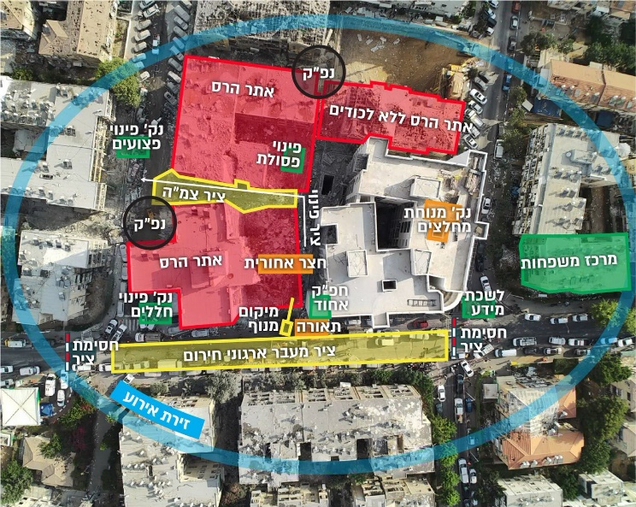
תמונה 1: דוגמה לארגון זירת האירוע

איסוף מודיעין אתר ומודיעין אוכלוסייה
לפי טכניקת איסוף מודיעין באתר הרס.
"מודיעין אתר" יתייחס לאופי המבנה ולקבלת מפות, תרשימים, תיקים הנדסיים (אם ניתן בשלב זה).
"מודיעין אוכלוסייה" יתייחס לרשימת העגון, למספר משוער של לכודים ופצועים וכמות נפגעים או לכודים שפונו עד כה ויעדי הפינוי, בהתאם לכך תנוהל רשימת עוגן.
מודיעין האתר ומודיעין האוכלוסייה יהוו בסיס לגיבוש תמונת המצב הראשונית, יתעדכנו כל העת ובהמשך ישמשו בסיס לתוכנית החילוץ.

גיבוש תמונת מצב ראשונית וסיווג הזירה
מפקד חפ"ק 'אלפא' יגבש תמונת מצב ראשונית בסיוע הארגונים השונים וצוות החפ"ק שתכלול את הפרטים הבאים:
- נ"צ (נקודת ציון) של זירת האירוע במערכות השו"ב;
- הערכה לגבי היקף הנפגעים באירוע;
- סיווג האירוע – הרס, שריפה, תל"ן, חומ"ס;
- לכודים - הערכה לגבי הימצאותם של לכודים באירוע;
- באירוע חילוץ - הערכה לגבי מורכבות החילוץ הנדרשת באירוע (קל, בינוני, מורכב).
- רשימת עוגן ע"ב 7 המקורות. (על בסיס טכניקת מודיעין אוכלוסייה)

סיווג זירת האירוע
בהתאם לממצאים בשטח יש לסווג את זירת האירוע (הרס, חומ"ס, שרפה, תל"ן, אחר).

סיווג זירת האירוע יקבע את המשך הטיפול באירוע:
- אם האירוע אינו אירוע הרס - יש לקרוא לסד"כ ייעודי לטיפול באירוע ולפעול לזיכוי הזירה (לדוגמה באירוע שרפה או חומרים מסוכנים יש לקרוא לרשות לכבאות והצלה).
- אם האירוע הוא אירוע הרס ללא לכודים - יפעל מפקד חפ"ק 'אלפא' לזיכוי זירת האירוע באמצעות ביצוע סריקות ופינוי נפגעים מזירת האירוע (כמפורט בתרגולת הסריקה ובהתאם להעברת המקל לרשות המקומית).
- אם האירוע הוא אירוע הרס עם לכודים - יוגדר האירוע כאירוע חילוץ והמפקד ימשיך לפעול בהתאם לשלבי הטכניקה.
- זיכוי אירוע יאושר על ידי מפקד האירוע ובתיאום עם הרמה הממונה.

העברת תמ"ץ לרמ"מ
לאחר גיבוש תמונת המצב כמפורט בסעיף 2, יש להעביר את התמ"ץ לרמ"מ לטובת הבנת גודל האירוע על ידי הרמה הממונה ובהתאם לכך, העברת סד"כ ואמצעים במידת הצורך – בקבלת תמונת המצב מפקד חפ"ק הפו"ש או מפקד הנפה יחליט האם הוא לוקח פיקוד על האירוע.

פתיחת האירוע בשו"ב ע"י הנפה
האירוע במערכת השו"ב ייפתח ע"י הנפה בהתאם לתמ"ץ שהועברה לרמה הממונה וזאת על מנת למנוע כפילויות בפתיחת אירועים ושליטה טובה יותר על הנעשה במרחב.

אם האירוע מסווג כאירוע הרס ללא לכודים יחל שלב זיכוי זירה של פקע"ר (תוך כדי וידוא מודיעין אוכלוסייה וסריקות ע"פ התרגולת), ביצוע העברת מקל מול הרשות המקומית) והמשך פעולות עצמאיות של ארגוני החירום השונים.

שלב 4 - תיחום וארגון הזירה ואתר ההרס, הע"מ ראשונית ע"ב 'מרובע הקסם' והזנת השו"ב
עיתוי: שלב זה יחל לאחר סיווג הזירה כאירוע חילוץ (אתר הרס עם לכודים).
סד"כ מבצע: חפ"ק 'אלפא'/חפ"ק פו"ש (במידת הצורך) וכוחות מסייעים בשטח.

השלב השני – כולל את תתי השלבים:
- המשך סריקות וסימון – בהתאם לתרגולות;
- המשך בידוד, תיחום וארגון הזירה ואתר ההרס;
- הע"מ ראשונית ע"ב 'מרובע הקסם';
- וידוא הזנת השו"ב.

לאחר סיווג האירוע כאירוע חילוץ, כוחותינו בראשות מפקד האירוע (בליווי מהנדס, גורם התנהגות וגורם רפואה) - 'מרובע הקסם' ימשיך בביצוע הפעולות הראשוניות כמפורט בסעיף זה על מנת להכין את האתר בצורה הטובה ביותר לכוחות המיועדים להגיע לביצוע פעולות חילוץ הלכודים באתר.
מפקד האירוע ימשיך בביצוע סיור משותף עם הכוחות הפועלים באירוע, וכן אנשיו ימשיכו בביצוע מודיעין האוכלוסייה לצורך המשך גיבוש המצב ולהתחלת המיפוי הראשוני של האתר.

סריקות וסימון
המפקד יחד עם המהנדס, הקה"א ובהמלצת החבלן המשטרתי יחליט על המרחב שבו יבצעו את הסריקות בהתחשב באזור שבו נמצאו אנשים, רדיוס שבו רואים נזק וכמובן, רדיוס שצפוי בו נזקים מהדף.
הסריקות יבוצעו בהתאם לתרגולת סריקות וסימון המפורטת בטכניקה זו על מנת להבין באופן מיידי את סדר גודל האירוע בדגש על כמות הלכודים ומורכבות החילוץ וכן על מנת לאתר לכודים, אוכלוסייה שנפגעה בדרכה למרחב המוגן, אוכלוסייה שנפגעה מהדף ואוכלוסייה שנדרש לסייע לה בתצורות שונות.

המשך בידוד, תיחום וארגון הזירה ואתר ההרס
במידה ומדובר באירוע מורכב שבו ישנם נפגעים רבים וצורך בכלי צמ"ה וכיו"ב, יבוצע ארגון הזירה עם תכנון מקדים בהתחשב בתשתיות מסכנות הקיימות באתר, צירי הצמ"ה, העמדת צמ"ה, נאפ"ל, תא"ח, חצר אחורית וכיו"ב וזאת על מנת לוודא כי כל כוח המגיע לשטח יכול להגיע בצורה טובה ומהירה ללא פגיעה בכוחות האחרים תוך שיתוף פעולה מלא ואפקטיביות גבוהה.
בבידוד הזירה יש לוודא כי כוללים אזורים שבהם קיימות פגיעות הדף ורסס הגורמות לפריצות מיגון וכן לפגיעות שאינן נראות בעין (בניינים/שטחים סמוכים).

בארגון הזירה והאתר שבו יש לכודים יש לקחת בחשבון:
- נקודות שנקבעו בשלב הקודם – נקודות תורפה, תל"ן, אסבסט, צירי גישה ופינוי, נקודת התגוננות, מיקום החפ"ק.
- נקודות העמדת צמ"ה וצירי צמ"ה במידת הצורך, צירי מעבר ארגוני חירום (אמבולנסים וכיו"ב), העמדת תאורת אתר;
- חצר אחורית לכלים הייעודיים;
- נקודת מנוחה למחלצים (במידת הצורך ולפי גודל האירוע);
- חלוקה לגזרות;
- נקודת פינוי פצועים וחללים;
- מיקום למרכז משפחות.

הע"מ ראשונית ע"ב 'מרובע הקסם'
הערכת מצב תתבצע באמצעות בע"ת 'מרובע הקסם' לטובת גיבוש תוכנית פעולה למענה הראשוני לאתר ההרס בהתאם ללכודים באתר (קה"א) וכן לרמות ההרס של האתר (מהנדס) ומורכבות החילוץ הצפויה בגינם.

הערכת המצב תתייחס ל:
- הכוחות הפועלים באירוע:
  - היקף הכוחות הפועלים באתר ואשר עתידים להישאר במקום;
  - משימות שמבוצעות או מתוכננות על ידי הכוחות בשטח;
  - פעולות חילוץ משמעותיות שבוצעו עד כה (בדגש על כאלה שעשויות לפגוע ביציבות המבנה).
- נתונים ראשוניים על המבנה:
  - אופי המבנה;
  - קבלת מפות, תרשימים, תיקים הנדסיים (אם ניתן בשלב זה).
- תמ"ץ אוכלוסייה ראשוני (לכודים, פצועים):
  - רשימת עוגן
  - מספר משוער של לכודים ופצועים.
  - כמות נפגעים או לכודים שפונו עד כה ויעדי הפינוי.
  - הזנת כל המידע יתבצע ע"ג השו"ב לטובת סינכרון בין כלל הכוחות המגיעים לשטח.
- אמצעים:
  - אמצעים ייעודיים הנדרשים לטיפול באירוע;
  - העלאת דרישה לאמצעים ייעודים שאינם נמצאים ברשות כוחות החילוץ.

וידוא הזנת השו"ב
מפעיל השו"ב יוודא כי האירוע הוזן ע"י הנפה וימשיך בהזנת השו"ב באופן שוטף כדי לוודא כי הרמה הממונה מסונכרנת באופן מלא מול הקורה בשטח וכן לטובת כוחות שכנים/ארגונים אחרים לשפה המשותפת והעברת מקל חלקה יותר בעת הצורך.

שלב 5 - מתן מענה ראשוני לאתר ההרס ודרישת כוחות
עיתוי: שלב זה יחל יחד עם הסריקות ובהתאם להע"מ 'מרובע הקסם'.
סד"כ מבצע: חפ"ק 'אלפא' וכוחות מסייעים בשטח.

פירוט: בשלב זה יחל מתן המענה הראשוני לאתר ההרס הכולל פעולות חילוץ מיידיות לחילוץ לכודים גלויים על האתר בסיוע הכוחות הקיימים בשטח והכלים הקיימים וכן יידרשו כוחות נוספים על פי הצורך.

מתן מענה ראשוני לאתר ההרס
יכלול ביצוע פעולות חילוץ מיידיות בהתאם להע"מ שבוצעה באמצעות 'מרובע הקסם'.

דרישת כוחות ע"פ צורך
בהתאם להע"מ שבוצעה תעלה דרישת כוחות לרמה ממונה הנדרשת על מנת לטפל באירוע בצורה מיטבית.

שלב 6 – המשך סריקות וסימון ואיסוף מודיעין אוכלוסייה ואתר
עיתוי: עד להגעת הכוח העיקרי.
סד"כ מבצע: חפ"ק 'אלפא'.
פירוט: בשלב זה יש להמשיך סריקות, מיפוי ורישום אתר בהתאם לתרגולות.

שלב 7 - גיבוש תוכנית חילוץ, הגעת כוח החילוץ העיקרי ומימוש התוכנית
עיתוי: שלב זה יחל עם הגעת כוח החילוץ העיקרי.
סד"כ מבצע: חפ"ק 'אלפא' וכוח החילוץ העיקרי .

פירוט: בשלב זה יגיע כוח החילוץ העיקרי; ייקבעו הכוחות, המשימות וגזרות העבודה, יועבר תדריך והכוח יפוצל בהתאם למימוש תוכנית החילוץ.

גיבוש תוכנית חילוץ
על בסיס הנתונים שנאספו בשלב קבלת האחריות על אתר ההרס ובשלב הסריקות יגבש מפקד אתר ההרס את תכנית הפעולה בהתאם לאתגרים בשטח ולהערכת המצב שהתבצעה במסגרת 'מרובע הקסם' ובהתאם לנתונים לגבי לכודים, מיקומם, מצבם (במידה ויש מידע על כך – מידת חומרת ודחיפות הפצועים) וכמובן, על מורכבות החילוץ עצמו.
וזאת תוך לקיחה בחשבון של כלל הטכניקות והתרגולות הקיימות ובנוסף לכך הסד"כ והאמצעים וזאת לטובת ביצוע פעולות חילוץ אלו בצורה המהירה והאפקטיבית ביותר למען הצלת חיים.

הנתונים הנדרשים לבניית התוכנית:
- תצלום רחפן/תצ"א עדכני – באמצעות הקמ"ן.
- אפיון האוכלוסייה:
- סוג האוכלוסייה (צעירים, קשישים, מיוחדת);
- היקף, האוכלוסייה שנפגעה, לכודים גלויים, לכודים סמויים וכיו"ב. – קה"א
- אפיון המבנים:
- גודל המבנה, מספר הדירות בבניין;
- "גיל" המבנים, סוג בנייה – רגילה, טרומית, תעשייתית;
- ייעוד המבנה - ציבורי, מגורים, תעשייה, משרדי;
- מקלטים, מרחבים מוגנים, חדרי מדרגות, מעליות, חניונים;
- כניסות ויציאות מהמבנה.
- היקף הנזק:
- רמת ההרס ההנדסי באירוע;
- סכנות התמוטטות;
- תשתיות - מים, חשמל, גז;
- מוקדי סכנה - חשמל, גז, שרפות.

מרכיבי תוכנית החילוץ
התכנית שיגבש מפקד הכוח תכלול את הנושאים הבאים:
- היקף והרכב הסד"כ לביצוע המשימה (חילוץ, צמ"ה, רפואה, שיטור, גורמי עזר, סילוק פצצות, יחידת עוקץ);
- צירי תנועה - צירי גישה לאתר, צירי פינוי, צירי צמ"ה;
- תכנון משימות לכוחות כולל חלוקת גבולות גזרה;
- שטחי התארגנות קרובים ורחוקים - בדגש על צמ"ה;
- נקודת ריכוז פסולת;
- שטחי פריסה לכוחות רפואה, אנו"ח ואחרים;
- שטחי התארגנות מנהלתיים - "חצר אחורית";
- תכנון משימות החילוץ לגבי לכודים שיש לגביהם מידע שלם ורלוונטי;
- קביעת עיתוי הדממת אתר ראשונה באתר ההרס ותחילת פעולות לאיתור לכודים.

לאחר פעולות האיתור יחלו פעולות חילוץ לכודים בהתאם לטכניקות החילוץ השונות.

קביעת כוחות ומשימות
יש להגדיר את הכוחות למשימות הבאות:
- סימון ומיפוי של האתר בשו"ב (על ידי מפעילי השו"ב).
- פעולות החילוץ שנדרשות בחלוקה לגזרות וכוחות.
- סיום ארגון והכנה לשהייה ארוכה במידת הצורך.
- הארת אתר ההרס - עם כניסת כוח החילוץ לשטח האירוע בחשיכה או בסמוך לה נדרשת הארת אתר ההרס. הארת האתר נעשית לפי החלטת מפקד הכוח ובאמצעות ערכות התאורה הקיימות בגדוד. בשלב התגובה המיידית תהיה הארת האתר זמנית על בסיס ערכות תאורה מחלקתיות ופנסים כדי לתת מענה לפעולות החילוץ וההצלה ראשוניות.
ההצבה הזמנית של ערכות התאורה תיתן מענה מקומי למשימות החילוץ המיידיות ולסריקת האתר עד להארה היקפית של האתר באמצעות ערכת תאורה פלוגתית.

- טיפול במפגע אסבסט - אתר הרס המכיל אסבסט עלול לגרום לזיהום סביבתי ולפגיעה בבריאות הכוחות הפועלים באירוע ולכן מצריך היערכות מיוחדת. אם נמצא אסבסט באתר יש לטפל בו בהתאם לתרגולת הקבועה בספר זה.

- הקמת חצר אחורית - החצר האחורית הוא מתחם שבו מרוכזים כל האמצעים המשמשים את כוחות החילוץ לביצוע פעולות החילוץ.
אזור זה יוגדר על ידי מפקד הכוח בעת ההגעה לאירוע ההרס וימוקם בקרבת אתר ההרס.
מתחם החצר האחורית ינוהל על ידי סמל המחלקה או הרס"פ הפלוגתי.

הגעת כוח החילוץ העיקרי
כוח החילוץ העיקרי יגיע בהתאם להנחיית הרמה הממונה ובהתאם להערכת המצב שהועברה אליו מאתר ההרס ובהתאם להע"מ שביצע בעצמו לאור כלל האירועים ומורכבותם במרחבו. הכוח יגיע עם הציוד הרלוונטי למתן מענה שלם ונרחב בהתאם לציוד הנדרש.
בעת ההגעה לאירוע של כוח החילוץ העיקרי, מאמצי החילוץ באתר הם שונים ומגוונים ומתרכזים במקומות שונים על גבי האתר.
לפיכך יש צורך בחלוקת גזרות הן ע"פ הע"מ 'מרובע הקסם' אשר לוקחת בחשבון ריכוז לכודים וכן את מורכבות החילוץ כולה תוך התחשבות ביכולות של כל צוות וצוות במידה והיכולות אינן שוות.

העברת תדריך לכוח החילוץ העיקרי
תדריך מפקד הכוח יכלול את הנושאים הבאים:
- פרטים ראשוניים על האירוע (סוג המבנה, היקף לכודים משוער, כוחות פועלים באירוע וכדומה);
- מצב/דחיפות הפצועים (במידה וקיים מידע על כך);
- גבולות גזרה של אתר ההרס;
- נקודות עניין (נפ"ק, מיקום החצר האחורית, נקודת פינוי הפצועים ונקודת פינוי החללים, צירים עיקריים);
- מיקום נקודת התגוננות בהינתן התרעה לנפילות נוספות;
- סיכונים קיימים ונקודות תורפה באתר;
- פיצול הכוח למשימות ותדרוכו בהתאם למשימות;
- היבטי בטיחות.

שלב 8 - מימוש תוכנית החילוץ
עיתוי: שלב זה יחל לאחר גיבוש תכנית החילוץ לזירת האירוע.
סד"כ מבצע: כוח החילוץ העיקרי
פירוט:
בהתאם לתכנית החילוץ שגובשה בסעיף הקודם, יחלו עבודות החילוץ המגוונות על האתר בכפוף לטכניקות השונות והמגוונות הנדרשות לפי המתקיים בשטח.
יש לזכור כי תוכנית החילוץ יכולה להשתנות לאור שינויים בשטח – האתר הוא דינמי.

מימוש תוכנית החילוץ
תוכנית החילוץ תתבסס כאמור על הערכת המצב שהתבצעה בידי בע"ת – מפקד מחלץ, קה"א, מהנדס ומט"ב (מטפל בכיר) אשר לוקחים בחשבון את כלל האספקטים הנדרשים על מנת לתכנן פעולות חילוץ אשר יצילו חיים.
במסגרת התוכנית הכוחות ישתמשו בטכניקות מגוונות אשר ביניהן:
- הטכניקה לאיתור לכוד באתר הרס;
- הטכניקה לחילוץ לכוד;
- הטכניקה לקילוף;
- הטכניקה למנהור;
- הטכניקה לחילוץ מגובה.

שלב 9 - העברת מקל לרשות המקומית, חזל"כ וכשירות מנטלית, תחקור והפצה רוחבית
עיתוי: שלב זה יחל לאחר סיום כלל עבודות החילוץ ולאחר ווידוא מודיעין אוכלוסייה כי ניתן לזכות את האירוע
סד"כ מבצע: מפקד אתר ההרס
פירוט: בשלב זה מסתיימת עבודת הכוח בזירה.

לאחר סיום פעולות החילוץ על האתר, פיקוד העורף מסיים את תחום אחריותו והאחריות על האתר עוברת לרשות המקומית.
בנוסף לכך, נדרש מהמפקדים לאחר שכוחותינו נחשפו לאירועים עם מראות קשים לוודא את כשירותם הנפשית כמו זו הפיזית באמצעות הפעלת פק"ל כשירות מנטלית,
בהתאם לכך יש לבצע חזרה לכשירות גם לכלים לאור כך שאין לדעת מתי הפעם הבאה בה יוקפץ הכוח לסיוע באתר הרס נוסף.

העברת מקל לרשות המקומית
על מנת לבצע הליך זה בצורה סדורה ומדויקת, יש לפעול לפי פק"ל העברת המקל לרשות המקומית:
מס' | נושא | תוכן
1 | תיאור האירוע | זמנים, הגעת הכוחות, סוג המבנה ופרטים כלליים, מה בוצע בטיפול באירוע, הכוחות הפועלים באירוע (פקע"ר, כב"ה, מד"א, מ"י - פרטי קשר והיקף הסד"כ)
2 | קרקע | גבולות התיחום של זירת האירוע כולל צירים (חסומים, צירי כלי צמ"ה וצירי פינוי)
3 | תשתיות | מוקדי סכנה שיש לשים אליהם לב ומה בוצע בכל אחד מהם (חשמל, מים, ביוב, גז, מבנים בחשש להתמוטטות, נקודת פינוי פסולת) ובעל תפקיד לתיאום ניתוק או חיבור תשתיות
4 | נת"בים | כגון תקרות רופפות, עמודים רעועים, סכנת קריסה ויציבות מבנים וכן תמיכות זמניות שנעשו ע"י גורמי החילוץ.  פעולות מנהור שבוצעו באתר
5 | אנשים | ניצולים שפונו לביה"ח לכודים שנותרו באם נותרו, נעדרים, לאן הופנו משפחות שקרס ביתן, חללים
6 | אוכלוסייה | אוכלוסייה מיוחדת באם קיימת, מאפיינים רלוונטיים של האוכלוסייה
7 | מס"ר | בכמה משפחות טיפל ונתן מענה, האם כל המשפחות שנפגעו עברו שם, האם יש צורך במעקב אחר משפחות מסוימות, האם יש צורך בהשארת המרכז
8 | הסברה, מידע והנחיה לאוכלוסייה | פעולות הסברה והנחיה שניתנו לאוכלוסייה, מקורות מידע ששימשו את הכוחות (מרכז משפחות, משטרה, תקשורת מקומית וכו')
9 | רפואה | תחנת איסוף חללים באם רלוונטי, פעילות חוליית אנו"ח/זק"א
10 | קשר | פרטי קשר רלוונטיים למפקדים בעת הצורך.

חזל"כ
חזרה לכשירות לכלים תבוצע באמצעות סד"כ החילוץ העיקרי ובהובלת הפלס"ם (טנ"א).

כשירות מנטלית
כשירות מנטלית של כוחותינו תתבצע ע"י המפקדים ובהנחיית גורמי הברה"ן המחוזיים.

תחקור והפצה רוחבית
התחקיר יכלול סעיפים:
      - כללי -תיאור כללי של האירוע, תיאור של תהליך התחקור, מי המוביל ומי המשתתפים, ע"ב אילו עזרים ומהם מקורות המידע.
      - מוקד התחקיר – מהו תיחום התחקיר – נושא/רוחבי/שלב.
      - מה היה – הממצאים בשטח, מסודרים לפי סדר כרונולוגי.
      - מה היה צריך להיות -הספרות המקצועית והתורה והתאמת המפקד לשטח.
      - הפער – ההבדל בין מה היה צריך להיות לבין מה היה, השגיאות והתקלות שקרו.
      - מסקנות – הסיבות שעולות מן התחקיר לפערים.
      - לקחים והמלצות –
- לקח – החלטה לתקן ליקוי, למלא חסר או לחזק יתרון, שיש בה חידוש ושהופקה בעקבות ניתוח ממצאים ומסקנות, בסמכותו של המפקד האחראי על התחקיר.
- המלצה - החלטה לתקן ליקוי, למלא חסר או לחזק יתרון, שיש בה חידוש ושהופקה בעקבות ניתוח ממצאים ומסקנות, שאינה בסמכותו של המפקד האחראי על התחקיר.
      - סיכום המפקד המתחקר במלל חופשי.
      - נספחים -מפות/ תצלומי מסך/עזרים וכו'.
*התחקיר יכתב בקובץ וורד
* לאחר סיום כתיבת קובץ הוורד – ניתן להעביר את עיקרי הסעיפים למצגת, המצגת אינה מהווה את דוח התחקיר המלא.

פרק ב
תרגולת ניתוק תשתיות באתר

פרטי התרגולת
שלבי התרגולת
- בידוד האזור;
- ניתוק תשתיות מסכנות;
- עדכון החפ"ק.

סד"כ מבצע
ניתוק התשתיות ייעשה על ידי צוות חפ"ק אלפ"א בשיתוף עם הכוחות במרחב – בהתאם לסוג התשתית המטופלת.

ניתוק תשתיות מסכנות
עם איתור תשתיות חשמל, מים, ביוב או גז שנפגעו יפעל חפ"ק 'אלפא' וכן צוות כב"ה ומ"י לסילוק המפגע בהקדם האפשרי ולפי העקרונות הבאים:
- ניתוק תשתית חשמל:
- הרחקת כל האנשים מסביבת קווי המתח המהווים סכנה.
- סימון אזור הסכנה וגידורו.
- יצירת קשר של קצין החשמל עם עובדי חברת החשמל באתר.
- קצין החשמל יבצע בדיקות היעדר מתח בכמה נקודות באתר.
- ניתוק תשתית מים וביוב:
- מפקד האתר ינחה על ניתוק מקור המים כדי למנוע הצפות וסכנות נוספות.
- יש ליצור קשר עם העירייה ולבקש לנתק את התשתית שנפגעה או את תיקונה.
- ניתוק תשתית גז: מפקד האתר ינחה על ניתוק תשתית הגז למניעת פיצוץ וסכנות נוספות.

פרק ג
תרגולת סריקות וסימון זירת אירוע

פרטי התרגולת
שלבי התרגולת
- חלוקה לגזרות;
- סריקת וסימון האתר;
- דיווח על ממצאי הסריקה.

סד"כ מבצע
הסריקה הראשונית תיעשה על ידי צוות חפ"ק אלפא.
במידת הצורך יש להקפיץ כוחות נוספים ולבצע סריקות נוספות בפיקוד מפקד האירוע. סריקת השטח תתבצע ע"י הגורמים המוסמכים לכך – כב"ה ופיקוד העורף.
הסריקות יבוצעו לפחות על ידי 2 בע"ת/גורמים שונים.
הסריקות יבוצעו במינימום ע"י צמד ועם פנס לכל אחד.

אמצעים
- מיגון אישי למחלץ;
- פנסים;
- מדבקות לסימון סריקות;
- רחפנים;
- מכלי תרסיס בצבע בולט או סרט סימון;
- בחשיכה - גם מקלוֹר (סטיקלייט);
- אמצעי סימון. בהיעדר ציוד סטנדרטי ניתן לאלתר על בסיס אמצעים אשר קיימים באתר (פחם ממקל שרוף, אבן גיר, טוש עבה).
- אלונקות.
עיתוי התרגולת
עם הגעת חפ"ק 'אלפא' וככל שהכוחות חוברים לאירוע תתבצע תרגולת הסריקה והסימון בתיאום עם חפ"ק האירוע כפי שיפורט בהמשך וייקבעו קדימויות לטיפול/חילוץ/פינוי. עם התפתחות האירוע ימשכו פעולות הסריקות ע"י הכוחות בשטח.

בתחילת הסריקה יש לוודא את ניתוק התשתיות.

במהלך הסריקות, ולאחר סריקה אחת לפחות, יבוצע מיון רפואי ראשוני על ידי הדרג הרפואי הבכיר באירוע וייקבעו קדימויות לטיפול. נתונים אלו יועברו למפקד הכוח והם ישפיעו על תוכנית החילוץ.
הכוחות יבצעו את משימת הסריקה במקביל ובשיתוף עבודת מודיעין האוכלוסייה . יש לבצע מיון רפואי ראשוני ולקבוע קדימויות לטיפול, במקביל יש לבצע את הסריקות בשיתוף עבודת מודיעין האוכלוסייה.

פירוט שלבי התרגולת
- חלוקה לגזרות
רדיוס הסריקות יקבע בהמלצת מהנדס ובהחלטת מפקד הזירה.
בעת תחילת הסריקות, מהנדס החילוץ, הקה"א ומפקד הכוח יפתחו חפ"ק במוקד האירוע על מנת לנתב את הכוחות ע"פ סיווג האתר וע"פ תמ"ץ.
בשלב הראשוני ייצרו סקיצה ראשונית של הזירה והאתר לטובת שפה משותפת ולאחר מכן יורחב ויועמק לגריד.
מפקד הכוח יקבע גזרות לסריקה בהתאם לסד"כ שברשותו ולמאפייני הזירה והאוכלוסייה כפי שהומלץ ע"י המהנדס והקה"א.
בתכנון גזרות הסריקה יש לקחת בחשבון:
- המבנה בו הייתה הפגיעה וכל מבנה סמוך המוגדר על ידי המהנדס ככזה שספג רסס או הדף – מחויב בסריקה!
- הסריקה תבוצע למבנים שלמים (כולל פיצולים ובדגש לתת קרקע).
- הסריקות יתבצעו מהמוקד החוצה.
- חלוקת הגזרות תתבסס ע"י מאפייני האוכלוסייה, מאפייני המבנים, המיגון והימצאות מבני ציבור.
מפקד הכוח יוודא:
  - חלוקה לצוותי סריקה (זוגות);
  - ביצוע סריקות של לפחות שני צוותים שונים על אותה הגזרה;
  - נקודת כניסה מסודרת למעקב אחר המחלצים באתר.
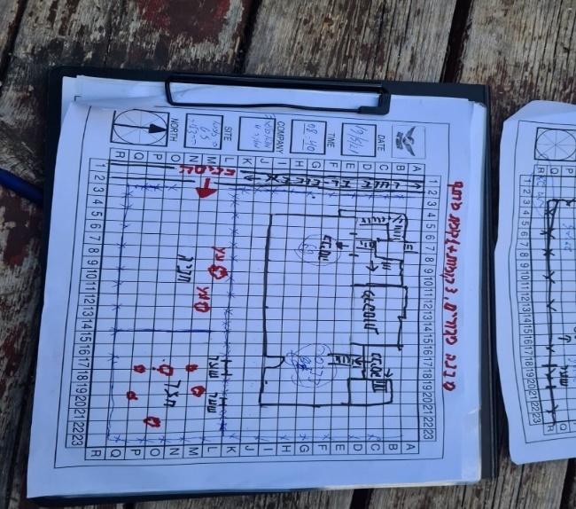

תמונה 2: סקיצה באתר

- סריקות
בכניסה לאתר יסומן איקס גדול (מלמעלה – התאריך והשעה, משמאל - מפקד האירוע, מימין – סטטוס תשתיות, מלמטה - הנפגעים באירוע).
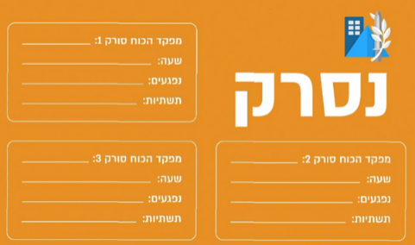
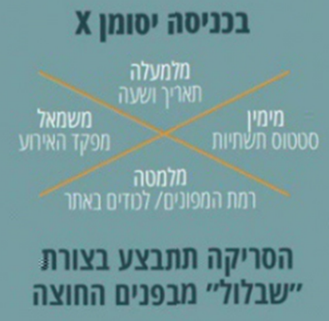

תמונה 3: סימון סריקות

יש לבצע חלוקה לצוותים והצטיידות - הסריקות יבוצעו במינימום על ידי צמד ועם פנס לכל אחד.
ביצוע הסריקה - בצורת "שבלול" – מבפנים החוצה.

במהלך הסריקה יבצעו הסורקים סימון ראשוני של מקומות מסוכנים הכולל:
- נקודות תורפה בטיחותיות;
- סכנת התמוטטות;
- תשתית חשמל חשופה;
- סכנת נפילה לחללים ובורות;
- סכנות אחרות.

הסימון יבוצע באמצעות תרסיס צבע או גיר או כל אמצעי לסימון על גבי אלמנטי ההרס בצורה בולטת ובמקום גלוי לעין.
בתנאי חשיכה ועד להארת האתר ייעשה שימוש בספריי הצבע או בסס"ל בנוסף לסימון ב"סטיק-לייט".
המקומות המסוכנים יסומנו בתרשים האתר בסימנים הטקטיים הבאים בצורה בולטת ובצבע אדום:
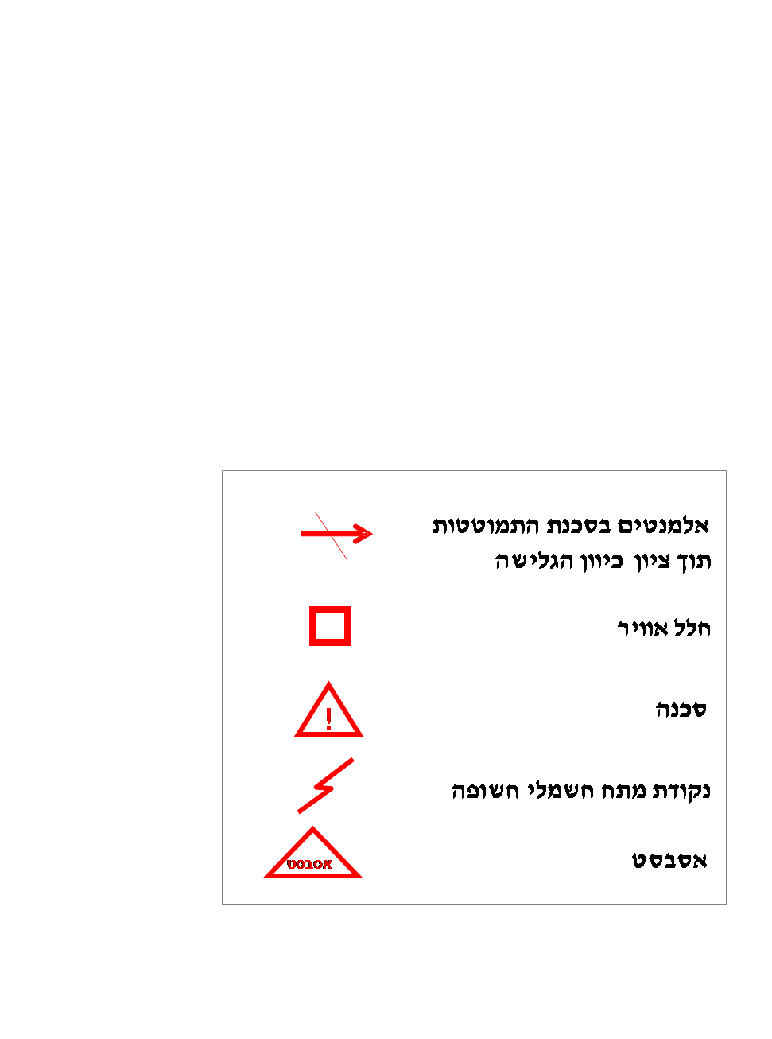

איור 4: סימנים טקטיים לסימון המקומות המסוכנים
הלכודים יסומנו על קיר המבנה במקום בו נמצאו ע"י האות ח/מ: ח-חי, מ-מת – וליד כמות הלכודים. בעת הוצאת הלכודים מהמבנה הסימון יימחק בקו.
על כל מבנה בעת סיום הסריקה ייכתב "נסרק" בתוך מעוין בצורה גלויה ובהירה (באמצעות גיר) ומתחת - קו. כל קו מסמן את כמות הפעמים בה המבנה נסרק. (דוגמה בתמונה) – על הדלת או הקיר הסמוך אליה.
במהלך הסריקות יש לבצע הזזת אלמנטים אשר מתחתם ייתכן וישנם לכודים.
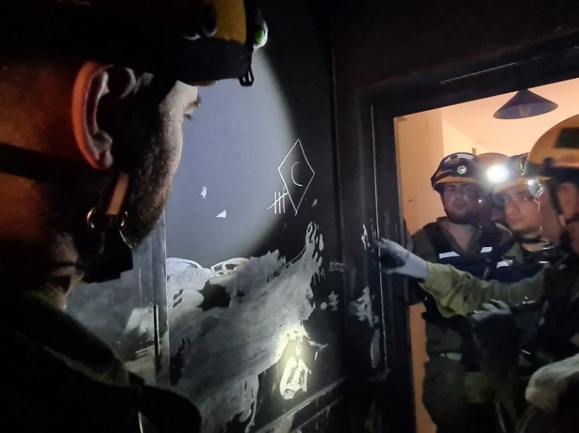
במקרה שנדרשת פריצת דלתות – הפריצה תתבצע על ידי כוח כב"ה בלבד.

תמונה 5: סימנים טקטיים

דיווח על ממצאי הסריקה
במהלך הסריקה יש לוודא העברת דיווח לחפ"ק עם כלל הנתייחסויות הרלוונטיות שיכלול, במידת האפשר, התייחסות לנושאים הבאים:
- לכודים גלויים;
- עצמים בולטים - אלמנטים, מבנים, עצים;
- נקודות מסוכנות;
- מקלטים ומרחבים מוגנים;
- מעברים תת-קרקעיים, גרמי מדרגות, מעליות;
- מיקום תשתית - חשמל, מים, גז;

- הימצאות תל"ן (תחמושת שלא נתפוצצה) באתר;
- הימצאות אסבסט באתר ובזירה;
- הימצאות נתוני סריקה של כוחות אחרים בשטח האירוע.

סריקות לפני זיכוי אתר
יש לבצע סריקות לפחות פעמיים לטובת זיכוי האתר והזירה וכמובן תלוי ברמת ההרס.

עדכון סימון סריקות לאחר זיכוי אתר
לאחר זיכוי האתר והזירה – בסמכות מפקד האירוע בלבד - יתווסף לאיקס הגדול המסומן באתר (למטה) מספר הנפגעים אשר פונו מהאירוע.
פרק ד
תרגולת מיפוי ורישום אתר הרס

פרטי התרגולת
שלבי התרגולת
- מיפוי ורישום ראשוני של האתר והזירה;
- מיפוי ורישום לפי קטגוריות ותרשימים: תרשים תשתיות; תרשים מצב לכודים; תרשים כוחות ומשימות.
- עדכון התרשים.

סד"כ מבצע
הכוח המבצע את התרגולת הוא מהנדס החילוץ הקה"א/ מש"ק התנהגות ושו"ביסט.

אמצעים
האמצעים שישמשו לביצוע התרגולת:
- מקרא סימנים מוסכמים;
- מערכות השו"ב.
- רחפן EVO (בהגעת חפ"ק מג"ד).

פירוט שלבי התרגולת
- מיפוי ראשוני של האתר
סרטוט אתר ההרס על בסיס רשת קואורדינטות נועד לייצר שפה משותפת בין הגורמים השונים (מבצעים, אוכלוסייה והנדסה).

מהנדס החילוץ ישרטט תרשים ראשוני סכמטי של האתר על גבי רשת קואורדינטות הכולל את מראהו הכללי מכל צדדיו וציון עצמים, רכיבי מבנה בולטים ונקודות מסוכנות (במסגרת הסריקות).
לאחר מכן יועבר התרשים לגיבוי במערכת השו"ב (סרטוט חופשי). התרשים המקורי ינוהל על ידי הקמב"ץ בחפ"ק ועל גביו תעודכן תמונת המצב לאורך כל האירוע.
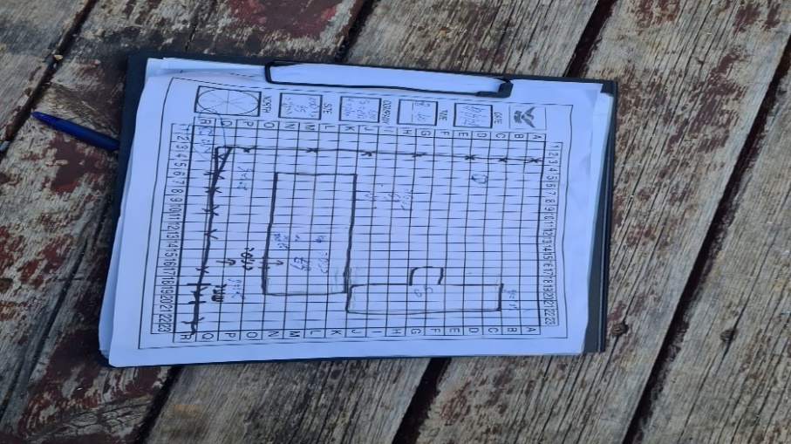
תמונה 5: עזר למיפוי אתר כפי שהוא מופיע בחפ"ק

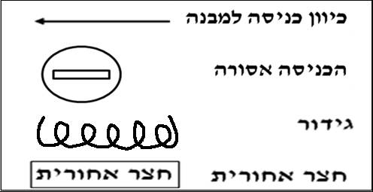
הסימנים הטקטיים שבהם ייעשה שימוש במיפוי הראשוני:

איור 4: סימנים טקטיים לתרשים בסיסי של אתר הרס

- מיפוי מסכם של האתר
עם גיבוש תמונת המצב וקבלת נתונים מכוחות הסריקה יושלמו הנתונים על התרשים לפי שלוש קטגוריות עיקריות:
- תשתיות;
- מצב לכודים;
- כוחות ומשימות.

תרשים תשתיות
מהנדס החילוץ יכין תרשים תשתיות שיכלול את נתוני המבנה ההנדסיים וכן תשתיות מים, חשמל וגז הנמצאות במבנה.
נתוני תרשים זה יעודכנו על גבי השו"ב.

סד"כ מבצע
הסד"כ המבצע: מהנדס חילוץ ושו"ביסט.

מקורות מידע
מקורות מידע לביצוע שלב זה:
- תרשים ראשוני של האתר;
- תכנית הנדסית של המבנה;
- נתוני מבנים זהים באזור;
- תצ"א מרחפן EVO;
- מודיעין אוכלוסייה וממצאי הסריקה;
- דיווחי כוחות הרפואה של הגדוד;
- המשך דיווחים מהכוח במהלך פעולת החילוץ.
שיטה
מהנדס החילוץ, מטפל בכיר, הקה"א והקמב"ץ ירכזו את כל הנתונים בתרשים ויעדכן את התרשים בשו"ב.

התרשים יכלול:
- מקלטים או מרחבים מוגנים;
- יציאות חירום;
- מעברים, חניונים קרקעיים;
- גרמי מדרגות, מעליות;
- מיקום תשתיות חשמל ולוחות בקרה בבניינים באזור המוקד;
- מיקום תשתיות מים, גז וביוב;
- הכוחות הפועלים בשטח;
- גזרות עבודה;
- משימות מרכזיות - מנהור, קילוף, חילוץ מבניין גבוה, חילוץ בשיפוע, עבודה עם צמ"ה (ציוד מכני הנדסי);
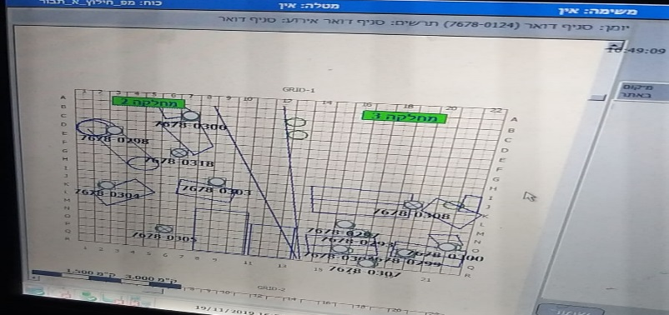
- חילוץ לכוד.
תמונה 6: תרשים אתר

הסימנים הטקטיים שבהם ייעשה שימוש בתרשים:

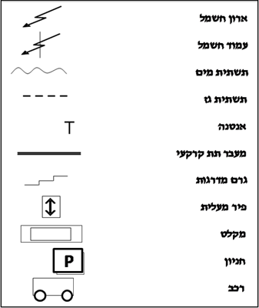
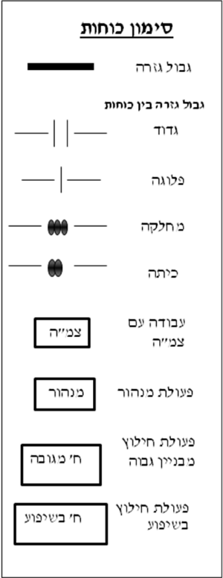
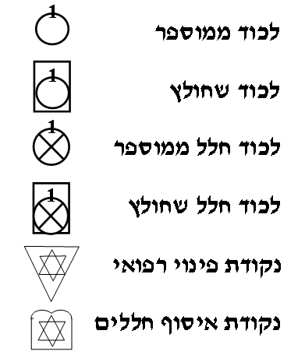
איור 5,6 : סימנים טקטיים של תרשים תשתיות, לכודים, כוחות ומשימות באתר הרס

פרק ה
הארת אתר הרס

פרטי התרגולת
אירועי הרס עלולים להתרחש בתנאי חשיכה או להימשך לתוכם. איתור לכודים והפעולות הנדרשות לחילוצם מחייבים סביבת עבודה מוארת.

שלבי התרגולת
- בחירת מיקום להצבת האמצעים;
- הכנת האמצעים לפעולה ותדלוקם לפעילות רציפה.

סד"כ מבצע
הסד"כ המבצע תרגולת זו הוא כיתת חילוץ בפיקוד של מ"כ.

אמצעים
האמצעים שישמשו את הכוח לביצוע תרגולת זו: פנסים, ערכות תאורה הקיימות ברשות כוח החילוץ.

עיתוי
כשעתיים לפני החשיכה ינחה מפקד האתר את כוחות החילוץ להכין אמצעי תאורה (מחלקתיים ופלוגתיים) לפעולה ויורה על מיקומם באתר ההרס כדי לתת מענה לצוותי החילוץ הפועלים בו.
הכנת האמצעים ומיקומם יתבצעו כשעה לפני החשיכה כדי שלא לפגוע ברצף פעולות החילוץ.
פירוט שלבי התרגולת
- בחירת מיקום להצבת האמצעים
מיקום אמצעי התאורה ייקבע בהתאם לניתוח הצרכים והשטח.
ערכת תאורה פלוגתית תשמש לכיסוי אזורי של אתר ההרס ואילו ערכות התאורה המחלקתיות ישמשו להארת חללי המבנה וכתגבור תאורה במוקדי פעילות.

השיקולים למיקום אמצעי התאורה:
- כיסוי תאורה מרבי;
- מניעת חסימה של צירי תנועה ומעברים;
- הרחקה ממכשולים (כגון קווי מתח גבוה, אנטנות, קירות שאינם יציבים);
- בהתאמה לתכנית העבודה;
- מוכוון משימה.

- הכנת האמצעים לפעולה ותדלוקם לפעילות רציפה
- מפקד מחלקת החילוץ בסיוע סמל המחלקה יגדירו את כיתת החילוץ האחראית לאחזקה שוטפת של ערכות התאורה באמצעות תדלוק, הטענה ושימון במידת הצורך.
- חיילי הכיתה ירכיבו את ערכות התאורה, יוודאו הימצאות שמן ודלק ויפעילו אותן למשך כמה דקות כדי לוודא את תקינותם.
- כיתת החילוץ שהוגדרה תתזמן את עיתוי התדלוק או הטעינה לפי הזמן הנדרש לכל אמצעי לסיום העבודה.
- ניהול זמני התאורה יתבצע בחפ"ק באמצעות ציר זמנים כדי לוודא כי הארת האתר תתבצע באופן רציף.
- תדלוק האמצעים מחייב את הפסקת פעולתם באופן שיגרום להחשכה של האתר לפרק זמן קצר.
- כיבוי התאורה והתדלוק ייעשו לאחר קבלת אישור ממפקד האתר ובהתאמה לתכנית העבודה. במידת הצורך לשמירה על רצף פעולות קריטי תודלק תאורה חלופית.

פרק ו
טיפול בתל"ן

טיפול בתל"ן (תחמושת שלא נתפוצצה) - טיפול באירוע תל"ן (תחמושת שלא נתפוצצה) הוא מורכב ומסוכן ומחייב התערבות צוות סילוק פצצות (ס"פ) צה"לי או צוות חבלה משטרתי.
התערבות צוותי ס"פ באירוע קונוונציונלי בעורף, הכולל עבודה בתחומי האוכלוסייה האזרחית, מציבה אתגרים לאור הצורך לפעול ולטפל בתל"ן בריכוזי אוכלוסייה, כאשר לא תמיד ניתן לפנות ולהרחיק את האוכלוסייה או את הכוחות המטפלים באירוע לטווחי הבטיחות הנדרשים. ייעוד צוות הס"פ בעורף הוא לטפל בכל תל"ן, על רכיביו הנפיצים, עד לפינוי או לסילוק הסיכונים הנפיצים.
צוותי ס"פ בעורף משולבים לפי הצורך באופן מלא בטיפול באירועים החל משלב המענה הראשוני ובהתאם להערכת הסיכון בשטח. הפעלת צוות ס"פ בעורף איננו תנאי לתחילת הפעילות לטיפול באירוע אך הפעלתו עשויה להשפיע על אופן הטיפול בהתאם לתמונת הסיכון שתוצג על ידו בשטח וכל הפעילויות המתחייבות ממנה.

הימצאות תל"ן בשטח מיושב עלולה לעורר מספר בעיות:
- היווצרות צורך לפינוי אוכלוסייה מאזורי המגורים.
- חשש מהתמוטטות מבנה שספג פגיעה, ישירה או עקיפה, כתוצאה מפיצוץ או מזעזועי הדף נוספים לאור הטיפול בתל"ן קונוונציונלי.

- רוב רש"קי התחמושת יגיעו בצורה אחודה לקרקע ויכילו רכיבים נפיצים. הדבר יחייב טיפול במרכיבים הנפיצים.
- בעיית זיהוי רכיבים מסוכנים אלו על ידי הכוחות שיגיעו לשטח.
- הפגיעה מחייבת הגעת צוותי ס"פ לכל נקודות פגיעת הרש"ק וסריקת מוקדי הנפילה.
- כוחות הפועלים באזור התל"ן עלולים להיפגע מפיצוץ. לפיכך, יש להימנע, ככל הניתן, מהפעלת כוחות נוספים בקרבה ובמקביל לפעולת צוות הס"פ.
- נדרש לבודד את אזור הפגיעה ולחסום צירי תנועה, שטחים מאוכלסים ומתקנים חיוניים כדי למנוע פגיעות נוספות בנפש.

פרטי התרגולת
שלבי התרגולת
- סריקה לאיתור תל"ן;
- הערכת סיכונים;
- בידוד אזור התל"ן;
- טיפול בתל"ן.

סד"כ מבצע

הסד"כ המבצע את התרגולת: צוות ס"פ מחוזי, משטרת ישראל, מפקד חפ"ק 'אלפא', כוחות החילוץ.
במידת הצורך מחלקת הצמ"ה תפנה הריסות כדי ליצור גישה נוחה לצוות הס"פ לטיפול בתל"ן או תסייע לצוות הס"פ בחשיפת תל"ן קבור.


ניתן להסתייע בצוות הס"פ המשטרתי או לדרוש
הפעלת צוות ס"פ ייעודי מהרמה הממונה

אמצעים
האמצעים שישמשו לביצוע התרגולת:
- כלי צמ"ה;
- שרשראות אייל.

עיתוי
שלב זה יחל עם הגעת הכוח הקדמוני לאירוע, יתקיים במקביל לשאר משימותיו של כוח החילוץ ויסתיים לאחר פינוי התל"ן.

פירוט שלבי התרגולת
- סריקה לאיתור תל"ן
הסריקה תתבצע על ידי כוחות החילוץ וההצלה, משטרת ישראל ובמידת הצורך בשיתוף צוותי הס"פ.

מטרות הסריקה:
- להבחין בין תחמושת שהתפוצצה לתחמושת שלא התפוצצה.
- לאכן את מיקומה של התחמושת - גלויה או קבורה.
- לסמן את המיקום המדויק של התחמושת בהתחשב בטווחי בטיחות לאוכלוסייה ולכוחות הפועלים באירוע.
- לדווח על מיקום התל"ן.

- הערכת סיכונים
אם התגלה תל"ן בסריקות, תבוצע הערכת סיכונים על ידי צוות הס"פ.
הערכת הסיכונים תכלול:
- הערכת משך הטיפול בתל"ן;
- הערכת טווחי בטיחות;
- הערכת טווחי סיכון נפיץ;
- המלצה על פינוי אוכלוסייה בהתאם לטווחי הבטיחות.

- בידוד אזור התל"ן
משטרת ישראל אחראית לבידוד האזור ותסייע לגדוד החילוץ וההצלה בפינוי אוכלוסייה. פינוי האוכלוסייה יתבצע בהתאם להערכת הסיכונים ולטווחי הבטיחות בהתחשב בהשפעתם על משימות הצלת חיים.

- טיפול בתל"ן
השיטה לטיפול בתל"ן תיקבע על ידי מפקד צוות הס"פ בתיאום עם מפקד חפ"ק 'אלפא' ותושפע מהמשתנים הבאים:
- רמת הסיכון של הרכיב הנפיץ בתל"ן;
- טווחי הסיכון הצפויים;
- רמת הסיכון לצוות המטפל;
- זמן עבודה משוער בהתאם לכל שיטת טיפול ספציפית שתיקבע;
- יכולת טכנית ליישם את שיטת הטיפול.
במידת הצורך מחלקת הצמ"ה תפנה הריסות כדי ליצור גישה נוחה לצוות הס"פ לטיפול בתל"ן או תסייע לצוות הס"פ בחשיפת תל"ן קבור.
צוות הס"פ בסיוע משטרת ישראל אחראים לפינוי התל"ן לאתר ההשמדה.

פרק ז
טיפול במפגע אסבסט

במדינת ישראל קיימים מעל 100,000 מבני תעשייה, מוסדות ציבור ובנייה פרטית הכוללים אסבסט.
האסבסט הוכח כמסרטן בבני אדם - חדירת סיבי אסבסט למערכת הנשימה עלולה לגרום למחלות קשות שאינן ניתנות לריפוי ומופיעות לאחר תקופת חביון ארוכה.
כוחות החילוץ וההצלה של פיקוד העורף נדרשים לבצע פעולות חילוץ לכודים תחת הריסות ואף להידרש לביצוע פעולות חילוץ מתוך מבנה המכיל אסבסט.

פרטי התרגולת
הגדרת השלבים והפעולות של כל הגורמים המשתתפים בטיפול באירוע המכיל אסבסט נועד לצמצם את הסיכון לפגיעה בריאותית במחלצים ולאפשר למפקדים לנהל את האירוע באופן הנדרש מול הגורמים הרלוונטיים ובכך לצמצם את המפגע הסביבתי והסיכון לאוכלוסייה.

שלבי התרגולת
- סריקה לאיתור אסבסט;
- סימון אזור האירוע;
- הערכת סיכונים;
- בידוד אזור המפגע;
- רישום כל הנוכחים באירוע;
- מיגון הכוח;
- הרטבת אזור המפגע לפעילות הכוחות;
- חזרה לכשירות של הכוח והאמצעים.

סד"כ מבצע
מפקד חפ"ק 'אלפא' וכוחות החילוץ בשיתוף פעולה עם קצין אסבסט של כב"ה, גורמי הגנ"ס לטיפול במפגע אסבסט, נציגי הרשות המקומית ומשטרת ישראל.

אמצעים
לצורך ביצוע התרגולת ייעשה שימוש באמצעים:
          - נשמיות אסבסט;
          - סרטי סימון ייעודיים לאירוע אסבסט הקיימים ברשות ק' האסבסט של כב"ה.

עיתוי
שלב זה יחל עם הגעת חפ"ק 'אלפ"א' לאירוע, יתקיים במקביל לשאר משימותיו של כוח החילוץ ויסתיים לאחר סיום פעולות החילוץ באתר ההרס. יודגש כי פעילות הכוחות לחילוץ לכודים תבוצע בכל מצב לשם הצלת חיים, גם במתאר המכיל סיכון אסבסט.

פירוט שלבי התרגולת
- סריקה לאיתור אסבסט
סריקה לאיתור המפגע תתבצע בשלב סריקת הכוחות (כפי שצוין לעיל).
מטרות הסריקה הן:
- לאתר מפגעי אסבסט באתר ההרס;
- לדווח על מיקום המפגע;
- לסמן את המפגע;
- להתריע בפני הכוחות הפועלים באתר על המפגע והתמגנות בהתאם.

אם התגלה מפגע אסבסט במהלך הסריקות יש לדווח על כך למפקד חפ"ק 'אלפא'.
מפקד חפ"ק 'אלפא' ידווח לרמה הממונה כי אתר ההרס מכיל אסבסט וידרוש נוכחות רציפה של ק' אסבסט של כב"ה וכוחות הגנ"ס בחפ"ק האחוד עד לסיום פעילות כוחות החילוץ באתר ההרס.

- סימון אזור המִפגע
סימון אזור המפגע בסרטי סימון ייעודיים יתבצע באמצעות כוחות החילוץ בסיוע ק' האסבסט של כב"ה.
בנוסף, הקמב"ץ יסמן את אזור המפגע כתשתית מסוכנת בתרשים אתר ההרס.
מיקום המפגע יסומן בתרשים האתר באופן הבא:

- הערכת סיכונים
הערכת הסיכונים תתבצע באופן רציף בחפ"ק האחוד על ידי ק' האסבסט של כב"ה בסיוע גורמי הגנ"ס. בתהליך הערכת הסיכונים ימליץ ק' האסבסט המחוזי למפקד הכוח על בידוד והרחקת אוכלוסייה אם נדרש כדי למנוע הרחפה של אבק מזיק המכיל אסבסט לאוכלוסייה.
תהליך הערכת הסיכונים יתבצע באופן רציף.

- בידוד אזור המפגע
משטרת ישראל אחראית לבידוד האזור ותסייע לגדוד החילוץ וההצלה בפינוי אוכלוסייה. פינוי האוכלוסייה יתבצע בהתאם להערכת סיכונים וטווחי הבטיחות כפי שיומלצו על ידי ק' אסבסט של כב"ה.

- רישום כל הנוכחים באירוע
ק' המבצעים של הכוח יבצע רישום שמי (כולל: דרגה, שם ומשפחה, תפקיד, מספר אישי, תעודת זהות, משך שהייה באתר) של כלל הנוכחים באירוע כחלק מתהליך התיעוד המשפטי הנדרש באירוע המכיל מפגע אסבסט.
רשימה זו תתועד בתחקיר המבצעי המסכם של האירוע.
- מיגון הכוח
הכוח המטפל באירוע יתמגן בנוסף למיגון האישי הנדרש ממנו לטיפול באירוע הרס, גם במיגון נשימתי ייעודי על אסבסט. יוודא כי שרוולי חולצתו מופשלים ומוצמדים לגופו.

- הרטבת אזור המִפגע לפעילות הכוחות
לאחר שהוגדר אזור המפגע, בהתאם להמלצת קצין האסבסט של כב"ה ידרוש מפקד הכוח סיוע מכב"ה בהרטבת אזור המפגע.
מטרת ההרטבה היא מניעת הרחפה של סיבים ואבק מזיק שיסכנו את הכוחות הפועלים בשטח האירוע.
הרטבת המשטחים תתבצע בשיטת הרסס. אין להשתמש בסילון ישיר להרטבת המשטחים.

- חזרה לכשירות של הכוח והאמצעים
להלן מכלול הפעולות שכוחות החילוץ נדרשים לבצע עם סיום הפעילות באתר הרס המכיל אסבסט:
- שטיפה של כל הציוד וגלגלי הרכבים שהיו באזור המזוהם.
- שטיפה של הנעליים, הקסדה ומשקפי המגן.
- העברת המדים של כל הכוח ששהה באזור המזוהם בשקיות שעליהם תהיה מדבקה "ציוד נגוע" לכביסה נפרדת.

כל הפעולות לעיל מתבצעות כדי למנוע הרחפה של חלקיקי האסבסט והעברתם לאוכלוסייה הבאה במגע עם כוחות החילוץ.

נספח א
אמצעי חפ"ק 'אלפא'

אמצעי | כמות לחפ"ק בודד
טאבלט (מפקד) | 1
ברק כתום/סל"ע | 1
מנשא - לאמצעים | 1
קומבי ידני/נטען | 1
משחזת נטענת | 1
מצלמת סיב | 1
אלונקת סקאד | 1
פנס סורקים | 1
פנס ראש | 5
סט מיגון אישי (קסדה, כפפות, אטמים, מסכת פה אף, משקף מגן, וסט איילה) | 5
ערכת נועם (T1) | 1
ספריי צבע | 1
סס"ל | 1
מדבקות לסימון סריקה | 5
מ"מ *9-רכב חפ"ק מ"מ (ע"ב רכבים קטנים+מנהלתי).

נספח ב
משימות כוחות חבירים וכוחות פקע"ר נספח מסדר
מד"א:
- יטפלו טיפול מציל חיים בנפגעים ובלכודים.
- יבצעו פינויים לבתי חולים במרחב.
כב"ה:
- יסייעו בפעולות חילוץ ויבצעו פעולות כיבוי אש באתר.
- יסייעו בסריקות ראשוניות ובסימון האתר.
- ניתוק תשתיות.
- יסייעו בפריצת הדלתות ע"פ הנדרש.
- באירוע חומ"ס –
- כוחות כב"ה יהיו אחראים להכלת מוקד האירוע (במפעל יהיה בשיתוף עם צוות החירום המפעלי)
- יבצעו הערכת סיכונים וניטור.
- ייעצו למפקד האירוע בנושא זה ובהנחיות שיש להעביר לאוכלוסייה.
משטרת ישראל:
- מ"י תפקד על האירוע עד להגעת חפ"ק פקע"ר.
- תסייע בביצוע חסימות, בידוד המרחב (הזירה והאתר) ושליטה על הסדר הציבורי.
- קביעת צירי פינוי (בשיתוף פקע"ר)
- קביעת נקודת התגוננות לטובת הכוחות בשטח בעת התרעה (בשיתוף פקע"ר)
- תסייע לפקע"ר באיסוף מודיעין אוכלוסייה.
- תסייע לכב"ה בניתוק תשתיות.
- תסייע לרשות המקומית בהקמת המס"ר ותעביר מידע ככל שיתאפשר על מנת ליצור תמ"ץ אוכלוסייה מדויקת לטובת דיוק כוחות החילוץ.
- תל"ן- צוות החבלה המשטרתי ייסיע צוות הס"פ בסילוק התל"ן בהתאם לתרגולת.
- סיוע בבידוד המרחב במקרה של מפגע אסבסט.
מ"צ:
- בידוד המרחב – פריסת הכוחות סביב זירת ההרס, יצירת מעטפת בטחון ושליטה על נקודות כניסה ויציאה.
- הכוונת תנועה – ניתוב רכבים מחוץ לאזור הסכנה, פתיחת צירים לרכבי ההצלה וחסימת צירי גישה לפי הצורך.
- מניעת כניסה של אזרחים לא מורשים, אנשי תקשורת, רכבים פרטיים וסקרנים.
- שמירה על הסדר הציבורי – מניעת התקהלות, הרחקת סקרנים, מניעת ביזה ונוכחות הרתעתית בשטח.
- ככלל, העדיפות היא להפעלת המשטרה הצבאית במעגל הפנימי ומשטרת ישראל במעגל החיצוני.
זק"א:
בשיתוף עם מחלקת אנו"ח, ייסע באיסוף ובטיפול בחללים אזרחיים שאינם חיילי צה"ל.
חפ"ק מפקד זירת האירוע:
- פיקוד, בקרה ושליטה על מסגרות וכוחות חבירים.
- ניהול שעון הלחימה.
- גיבוש תמ"ץ וביצוע הערכת מצב.
- תזמון הכוחות שונים.
- עבודה בשיתוף פעולה עם גורמי החירום בסיוע לכוחות תחת פיקוד.
- קשר רציף למול הרמה הממונה ע"ג מערכת השו"ב.
- ריכוז נתוני כשירות ושחיקה במהלך האירוע של הכוחות והאמצעים.

נספח ג
דו"ח העברת גזרה בין גדודים

כללי
  - תיאור קצר של האירוע (קונוונציונלי, רעידת אדמה, אחר):
________________________________________________
  - זמן תחילת האירוע: ________________
  - עיר ___________ רחוב______________ מספר___________
  - תא שטח (בי"ס, בי"ח, רב קומות וכו')__________ __________

כוחות הפועלים באתר

כוח אדם בגזרה | היקף הסד"כ | דרכי תקשורת
כבאות והצלה
מד"א
משטרת ישראל
רשו"מ
יחידת סע"ר

קרקע
- ארגון אתר (תיחום הגזרה המועברת - בניינים, אלמנטים מרכזיים, כבישים, רחובות התוחמים את הגזרה, חניונים):
    - צפון:_________________________________________
    - דרום:_________________________________________
    - מזרח:_________________________________________
    - מערב:_________________________________________
- צירים (שם רחובות, סרטוט על גבי מפה):
- צירים חסומים:
_____________________________________________
- צירי כלי צמ"ה:
_____________________________________________
- צירי פינוי:
_____________________________________________

הנדסה
- תשתיות:
- מוקדי סכנה:
    - חשמל _____________________________________
    - מים _______________________________________
    - ביוב _______________________________________
    - גז _________________________________________
    - מבנים בחשש להתמוטטות________________________
    - נקודת פינוי פסולת_____________________________
    - בעל תפקיד לתיאום ניתוק או חיבור תשתיות:

__________ ______________ __________________
שם תפקיד טלפון נייד

- שטח:
- תיאור השטח (הבנייה מעבר למבנה אחר):______________
תיאור המבנה (תכנית בנייה):______________ ________
- סוג המבנה שלוד, תקרות, מקלטים:_______ ___________
- מספר קומות: _________________________________
- חללים תת-קרקעיים: _____________________________
- מיקומי חדרי מדרגות, מרתפים, מקלטים: ______________
- אזור בלוני גז, חומרים מסוכנים: _____________________
- נת"בים:
- נת"בים (כגון תקרות רופפות, עמודים רעועים, סכנת קריסה, יציבות מבנים):
_____________________________________________
- תמיכות זמניות:
_____________________________________________
- האם התחילו פעולות מנהור? ואיפה?
____________________________________________

מודיעין אוכלוסייה
- כמות אוכלוסייה משוערת, כמות אוכלוסייה שפונתה, שמטופלת או שלא מאותרת, נעדרים (מלל חופשי):
________________________________________________

- טבלה:
מודיעין אוכלוסייה
עוגן | פונה/חולץ | לכוד גלוי | לכוד סמוי | לכוד מאותר | מאותר | נעדר
- מאפיינים דמוגרפיים רלוונטיים (עולים חדשים, קשישים, מצב סוציו-אקונומי נמוך, חרדים וכולי): ______________________
- אוכלוסיות מיוחדות או מוסדות מיוחדים:__________________
- מקורות מידע (ע"פ 7 מקורות המידע המרכזיים):_____________
- פעולות הסברה והנחיות שניתנו לאוכלוסייה: _______________

רפואה
- מענה רפואי: ______________________________________
- תחנת איסוף חללים, פעילות חוליית אנו"ח או זק"א:___________________________________________
- נקודה לפינוי חללים:_____________ __________________

מנהלה
- מיקום חצר אחורית (מלל וסימון במפה):
________________________________________________
- כלי צמ"ה באתר:
סוג רכב  או כלי | כמות | מלאי דלק  (בנזין ודיזל) | מפעילי הכלים

- פערים מרכזיים בכלים:_______________________________
- תחזוקת כלים ייעודיים:______________________________
- מקור החשמל גנרטור מרכזי או אורגני יחידתי:______________

מזון
- מקור מזון: _______________________________________
- נקודת לינה למשמרות:_______________________________
- מיקום מטבח:_____________________________________
- מיקום תשתיות מרכזיות (עוקב, שירותים כימיים וכו'):
_______________________________________________
- נקודת ריכוז פסולת:________________________________

שליטה
- גבולות גזרה:______________________________________
- מיקום מפקדות:____________________________________
- תדר קשר, דף תקשורת לכוחות אזרחיים:_________ _________

שונות
- אבטחה עצמית:____________________________________

המלצות או הנחיות מפקד
____________________________________________________________________________________________________
____________________________________________________________________________________________________

נספח ד
דו"ח העברת מקל לרשות המקומית

מס"ד | נושא | תוכן
1 | תיאור של האירוע | זמנים, הגעת הכוחות, סוג המבנה ופרטים כלליים, מה בוצע בטיפול באירוע, הכוחות הפועלים באירוע (פקע"ר, כב"ה, מד"א, מ"י ועוד..-פרטי קשר והיקף הסד"כ)
2 | קרקע | גבולות התיחום של זירת האירוע כולל צירים (חסומים, צירי כלי צמ"ה וצירי פינוי).
3 | תשתיות | מוקדי סכנה שיש לשים אליהם לב ומה בוצע בכל אחד מהם (חשמל, מים, ביוב, גז, מבנים בחשש להתמוטטות, נקודת פינוי פסולת..) ובעל תפקיד לתיאום ניתוק או חיבור תשתיות.
4 | נת"בים | כגון: תקרות רופפות, עמודים רעועים, סכנת קריסה ויציבות מבנים וכן, תמיכות זמניות שנעשו ע"י גורמי החילוץ.  פעולות מנהור שבוצעו באתר.
5 | אנשים | ניצולים שפונו לביה"ח ,לכודים שנותרו באם נותרו, נעדרים, לאן הופנו משפחות שקרס ביתן, חללים.
6 | אוכלוסייה | אוכלוסייה מיוחדת אם קיימת, מאפיינים רלוונטיים של האוכלוסייה
7 | מרכז משפחות | בכמה משפחות טיפל ונתן מענה, האם כל המשפחות שנפגעו עברו שם, האם יש צורך במעקב אחר משפחות מסוימות, האם יש צורך בהשארת המרכז.
8 | הסברה, מידע והנחיה לאוכלוסייה | פעולות הסברה והנחיה שניתנו לאוכלוסייה, מקורות מידע ששימשו את הכוחות (מרכז משפחות, משטרה, תקשורת מקומית וכו').
9 | רפואה | תחנת איסוף חללים באם רלוונטי, פעילות חוליית אנו"ח/זק"א.
10 | קשר | פרטי קשר רלוונטיים למפקדים בעת הצורך.

נספח ה
מונחון

אדם מאותר Located person
אדם אשר הצליחו ליצור אתו קשר טלפוני או קשר פיזי.

אירוע אסבסט
אירוע שכולל היווצרות מפגע אסבסט או חשש למפגע אסבסט. האירוע יכול להתרחש כתוצאה משרפה, מפעולת איבה, מאסון טבע וכדומה.

אירוע חילוץ (אתר הרס עם לכודים) Urban Search And Rescue Event
אתר הרס שבו נדרשו פעולות חילוץ של לכודים, מענה לנפגעים או לחללים.

איתור לכודים Locating trapped personnel
מכלול הפעולות המבוצעות באמצעות סריקה ואמצעי איתור, שמטרתן גילוי לכודים באתר ההרס.

אלמנט (רכיב) באתר הרס Element
רכיבי מבנה ותכולתו שניזוקו בדרגות שונות.

אסבסט
מינרל טבעי סיבי מקבוצת האסבסט, לרבות אמוסייט, קריז וטייל, קרוסידולייט, אנתופלייט, טרמולייט, אקטינולייט, וכל חומר, מוצר או תערובת המכילים אחד או יותר מהמינרלים האמורים, בשיעור העולה על אחוז אחד ממשקלם או מנפחם של החומר, המוצר או התערבות לפי העניין, בכל מופע, הרכב או שימוש.

אסבסט פריך
אסבסט, לרבות כל חומר, מוצר או תערובת המכילים אסבסט, הנמצא במצב מפורר, כתוש או בצורת אבקה או שהוא ניתן לפירור, לכתישה או לצמצום לאבקה, על ידי מגע ידני, כאשר הוא במצב יבש.

אסבסט צֶמנט
מוצר המכיל תערובת של אסבסט ומלט במצב קשיח.

אתר הרס
אתר, מבנה, אזור שבו התרחש אירוע שבו נמצא כי נגרם נזק למבנה.

הדממת אתר Silencing the area
הפסקת הפעולות והאמצעים הפועלים באתר הרס כדי לאתר קולות ותנועות של לכודים.

הערכת מצב
תהליך של ניתוח גורמים המשפיעים על מילוי משימה, שתכליתו להחליט על הדרך הטובה ביותר למילוי המשימה, לאור המטרה ובמסגרת האילוצים. תהליך הערכת המצב מבוסס על עבודת החשיבה של המפקד עם קציני מטהו או בלעדיהם. בעורף קיימים שלושה סוגי הערכת מצב: הערכת מצב מקדימה (לצורך משימה צפויה או אפשרית), הערכת מצב שוטפת-מתמשכת והערכת מצב עתית.

זירת אירוע
מרחב שבו מאובחן נזק או אירוע חירום כלשהו. במרחב שיוגדר כזירת אירוע סביר כי יתבצעו חסימות ובידוד אירוע.

חילוץ בינוני
חילוץ המתבצע באמצעות כלי חילוץ ייעודיים. חילוץ מסוג זה יתבצע על ידי כוחות מיומנים אורגניים לטיפול באירוע חילוץ, ובו יידרשו הכוחות לחילוץ לכודים גלויים או סמויים תחת קורות בטון, מתכת וכדומה.

חילוץ מורכב
חילוץ המתבצע באמצעות כלי חילוץ ייעודיים באמצעות ציוד מכני הנדסי (צמ"ה) ובאמצעות טכניקות חילוץ הדורשות התמחות בתחום החילוץ, כגון מנהור. חילוץ זה מתבצע על ידי כוחות מיומנים אורגניים ובו יידרשו הכוחות לחילוץ מורכב של לכודים "הקבורים" תחת ההריסות או לחילוץ מגובה באמצעות כלוב.

חילוץ קל
חילוץ המתבצע באמצעות כלי עבודה ביתיים וזמינים. חילוץ מסוג זה יתבצע בדרך כלל על ידי כוחות בלתי מיומנים לטיפול באירוע חילוץ ובו יידרשו הכוחות לטיפול בנפגעים קלים ולכודים גלויים.

חפ"ק 'אלפא'
כוח חילוץ ראשוני (כוח תגובה מיידי) בפיקוד מפקד מרמת מ"מ ומעלה. תפקידי החפ"ק - הגעה מהירה לאירוע, סיווג האירוע (הרס, שרפה, חומרים מסוכנים), גיבוש תמונת מצב ראשונית, הערכה לגבי היקף הכוחות הנדרשים לטיפול באירוע ובעת הצורך גם זיכוי זירת אירוע. הרכב החפ"ק - מפקד (מ"מ ומעלה), מהנדס, נציג התנהגות אוכלוסייה, גורם רפואי ומפעיל שו"ב.

לכוד גלוי Exposed trapped person
אדם שנמצא תחת הריסות ושאינו יכול להיחלץ מהם בכוחות עצמו, ושנראה או נשמע על ידי כוחות החילוץ באופן בלתי אמצעי.

לכוד מאותר
אדם הנמצא תחת הריסות ושאינו יכול להיחלץ מהם בכוחות עצמו, אך נראה או נשמע על ידי כוחות החילוץ באמצעים לאיתור לכודים.

לכוד סמוי Hidden trapped person
אדם הנמצא תחת הריסות שמיקומו המדויק אינו ידוע ושאינו יכול להיחלץ בכוחות עצמו.
מורכבות חילוץ
יכולות החילוץ הנדרשות מהכוחות בהתאם לרמת הנזק. בפיקוד העורף מוגדרות שלוש רמות לתיאור רמות מורכבות החילוץ: חילוץ קל, חילוץ בינוני וחילוץ מורכב.

מחולץ Rescued person
אדם שחולץ מההריסות והוסר מרשימת הנעדרים (האדם יכול להיות הרוג או חי).

מעגל חיצוני External circle
אזור המעטפת המנהלתית סביב המעגל הפנימי.

מעגל פנימיInner circle
זירת האירוע עצמו, ובה כל מרכיבי המענה המבצעי הפועל בה לשם הכלת האירוע וביצוע פעולות ההצלה.

מפגע אסבסט
נוכחות של סיבי אסבסט באוויר או שחרור של סיבי אסבסט לאוויר, לרבות כל אחד מאלה:
- פליטה של אבק נראה לעין הנגרמת מעבודת אסבסט;
- אסבסט צמנט שרוף או מרוסק ואסבסט צמנט שבור במידה ניכרת;
- אסבסט פריך החשוף לאוויר;
- מצבור של פסולת אסבסט החשוף לאוויר.

'מרובע הקסם'
ארבעת בעלי התפקידים - מפקד (מ"מ ומעלה), מהנדס, נציג התנהגות אוכלוסייה וגורם רפואי - אשר מהווים כוח בעל יכולות מקצועיות לפיקוד, קבלת החלטות, תכנון וזיכוי זירה. בעלי התפקידים במרובע הקסם מהווים את עיקר 'חפ"ק אלפא'.
נעדר Displaced personnel
אדם שאינו מאותר, שאין השערה לגבי מיקומו תחת ההריסות וטרם נוצר עמו קשר כלשהו.

פינוי פסולת
פעולת פינוי אלמנטים קטנים של הרס - אבנים, עפר ותכולת מבנה.

פסולת אסבסט
אסבסט שפורק, שנפגע או שנשבר וכן אסבסט שאינו בשימוש או שהשימוש בו לא הותר לפי החוק.

רמת הרס
מונח הנדסי המוגדר בארבע רמות בסיסיות של הרס למבנה בנוי שלד בטון מזוין – הרס קל, הרס בינוני, הרס כבד והרס כבד מאוד.

רמת נזק Damage Assesment
כלי בידי המפקד להיערכות בבניין הכוח ובהפעלת הכוח (קביעת היקף הסד"כ לאירוע), לקבלת החלטה למתן היתר לאוכלוסייה לשהות במבנה ולהחלטות בדבר שיקום המבנה. להגדרת רמות הנזק מתווספות משמעויות נלוות, כגון רמת הרס פיזי למבנה, משמעויות לכודים ונפגעים צפויים, היקף סד"כ החילוץ הצפוי, מורכבות חילוץ צפויה, משך זמן צפוי. חמש רמות הנזק המוגדרות: נזק קל מאוד, נזק קל, נזק בינוני, נזק כבד, נזק כבד מאוד.

תמונת מצב
מכלול הגורמים המשפיעים על מצב מבצעי נתון, והמוצגים כנתונים (עובדות ומשמעויות). נתונים אלו דרושים למפקד לשם תכנון הפעילות ולשם ניהולה השוטף. על סמך ניתוח נתונים אלו מעלה המפקד מסקנות ומחליט החלטות בדבר דרכי הפעולה הדרושות להשגת המטרה.

נספח ו
טבלאות האיורים והתמונות
איורים
מספר | שם האיור | עמוד
1 | מיקום הטכניקה ב"עץ התורה" הפיקודי | 4
2 | תרשים זרימה לפיקוד על זירת אירוע | 9
3 | דוגמה לארגון אתר הרס שיש בו לכודים | 19
4 | סימנים טקטיים לסימון המקומות המסוכנים | 39
5 | סימנים טקטיים לתרשים בסיס של אתר הרס | 42
6 | סימנים טקטיים לתרשים בסיס של אתר הרס | 42

תמונות
מספר | שם האיור | עמוד
1 | דוגמה לארגון זירת האירוע | 14
2 | סקיצה לאתר | 34
3 | סימון סריקות בכניסה לאתר | 34
4 | סימנים טקטיים | 36
5 | עזר למיפוי אתר כפי שהוא מופיע בחפ"ק | 39
6 | תרשים אתר | 41
דף תיעוד

שם הפרסום: פיקוד על זירת אירוע הרס מלחמתי (מכניסה לזיכוי).
תאריך הפצה: נובמבר 2021.
סדרה: טכניקות לטיפול באירועים בעורף.
מספר פת"ע: 303186.
מעמד הספר: ספר זה מופץ במעמד קבוע.

עדכון (מהדורה חמישית): רמ"ד תורת החילוץ, רס"ן רבקה כהן; רע"ן תוה"ד וחילוץ, סא"ל יסמין חן.
הנחיה ואישור: רע"ן תוה"ד וחילוץ, סא"ל יסמין חן.
אישור: רמ"ט הפיקוד, תא"ל איציק בר.
עריכת תוכן (לפני עריכה לשונית): רמ"ד העריכה והתורה, ע"ץ מיכל קרני עקיבא.
הוצאה לאור: מהדורה אלקטרונית.

עדכון (מהדורה רביעית): רמ"ד תורת החילוץ, רס"ן רחל ביטון; ק' צמ"ה וחשמל, סג"ם יונתן חורב.
בדיקה: רע"ן תוה"ד וחילוץ, סא"ל גל גלבוע.
אישור: רמ"ח תו"פ, אל"ם רמטין סבטי.
אישור ביטחון מידע: קב"ם פיקוד העורף, רס"ן אורן לוי ושדי.
עריכה: קמ"ט העריכה והתורה, בח"ק מיכל קרני עקיבא.
הוצאה לאור: מהדורה אלקטרונית.
עדכון (מהדורה שלישית): ע' רמ"ד תורת החילוץ, סגן אלעד גרינשטיין.
הנחיה: רמ"ד תורת החילוץ, רס"ן הדס שמעון.
עדכון (מהדורה שנייה): מש"ק חילוץ, סמל אוריין ימיני.
עריכה לשונית: סא"ל (מיל') אבי גבעון.
כתיבה (מהדורה ראשונה): רס"ן ניר אילוז, סגן לי סבן.

ראו בנספח ד "מונחון", בעמוד 65.
אחריות על קבלת החלטה למתן היתר לאוכלוסייה לשהות במבנה ולהחלטות בדבר שיקום המבנה היא של הרשות המקומית.
הגדרה תורתית זו גמישה לכל החלטה אחרת שתתקבל במסגרת הערכת המצב, הן לגבי היקף הסד"כ והן לגבי מפקד הכוח.
כוחות מ"צ- לטובת בידוד המרחב בזירת אירוע ניתן להשתמש בפלוגת המ"צ המחוזית ובהתאם לגודל האירוע גם בגדוד המ"צ הפיקודי.
ראו תרגולת "ניתוק תשתיות באתר", פרק ב, בעמוד 29.
ראו תרגולת "סריקות וסימון אתר", פרק ג בעמוד 30.
ראו תרגולת "טיפול בתל"ן", פרק ו בעמוד 45.
ראו תרגולת "טיפול במפגע אסבסט", פרק ה בעמוד 48.
ראו תרגולת "מיפוי ורישום אתר הרס", פרק ד בעמוד 37.
ראו תרגולת "סריקות וסימון אתר", פרק ג בעמוד 30.
הזנת השו"ב תתבצע בהתאם להוראת הזנת השו"ב (בכתיבה).
תרגולת סריקות וסימון מופיעה בטכניקה זו.
יש לבחון קיום סימנים בין-ארגוניים מוסכמים באתר. להרחבה ראו נספח ב "סימון כוחות בין-ארגוני", בעמוד 54.
רשימת ציוד של חפ"ק 'אלפא' מופיעה בנספח א.
לא בכל אירוע יהיו כל הנתונים על המבנה.
טכניקות פיקוד העורף: "איתור לכודים באתר הרס", פת"ע 303183, 2017, "חילוץ לכודים מאתר הרס", פת"ע 303184, 2021, "חילוץ לכודים מגובה", פת"ע 303413, 2019, "מנהור באתר הרס", פת"ע 303185, 2022, "קילוף באתר הרס" פת"ע 303187, 2021.
¹⁶ ראו בפרק "תרגולת לסריקת אתר הרס", בעמוד 21.
ראו תרגולת בפרק ה "הארת אתר הרס", בעמוד 42.
ראו פרק ז "טיפול במפגע אסבסט", בעמוד 48.
כמפורט בספר "גדוד החילוץ וההצלה" וכן בפנקס עזר למפקד בגדוד החילוץ.
לפי טכניקת 'המענה הלוגיסטי באתר הרס' (טרם פורסם)
לפי טכניקת 'כשירות מנטלית לכוחות העורף' פת"ע 308269, 2011
יפעל מפקד חפ"ק אלפא לווידוא ניתוק תשתית החשמל מול כוחות הכבאות וההצלה הפועלים באירוע או באמצעות העברת דרישה של הגדוד דרך הנפה לניתוק החשמל בסיוע הרשות המקומית מול חברת החשמל.
ראו פרק ו "טיפול בתל"ן", בעמוד 45.
ראו פרק ז "טיפול במפגע אסבסט", בעמוד 48.
ראו נספח ב "סימון כוחות בין-ארגוני", בעמוד 54.
ראו בתרגולת "סריקה אתר הרס", בעמוד 23.
ראו בפרק ו "טיפול בתל"ן", בעמוד 44.
ההערכה היא כי בכל שטח מדינת ישראל יש כמיליון מ"ר בנייה המשלבת אסבסט.
בשנת 1984 הוחלט על הפסקת הבנייה באסבסט. בשנת 2011 חוקק "חוק למניעת מפגעי אסבסט ואבק מזיק", שמטרתו למנוע ולצמצם מפגעים סביבתיים ובריאותיים הנגרמים על ידי אסבסט ואבק מזיק.
נציבות כבאות והצלה-אגף המבצעים "עקרונות מנחים לטיפול באסבסט" פקודה 200.220.4.
כהגדרתו ב"חוק למניעת מפגעי אסבסט ואבק מזיק", התשע"א-2011.
כהגדרתו ב"חוק למניעת מפגעי אסבסט ואבק מזיק", התשע"א-2011.
כהגדרתו ב"חוק למניעת מפגעי אסבסט ואבק מזיק", התשע"א-2011.
הגדרה תורתית זו גמישה לכל החלטה אחרת שתתקבל במסגרת הערכת המצב, הן לגבי היקף הסד"כ ולגבי מפקד הכוח.
כהגדרתו ב"חוק למניעת מפגעי אסבסט ואבק מזיק", התשע"א-2011.
כהגדרתו ב"חוק למניעת מפגעי אסבסט ואבק מזיק", התשע"א-2011.

